**Ministère de l’Enseignement Supérieur et de la Recherche Scientifique**

**Direction Générale des Études Technologiques**

**Institut Supérieur des Études Technologiques de Bizerte**

Département de Génie Électrique

Électromécanique

**Rapport de**

**Projet de Fin d’études**

**En vue de l’obtention de : Licence Appliquée en Génie Électrique**

# Machine IntelliGentE de detection des defauts des PCB

**Effectué à : STARZ ELECTRONICS**

## Élaboré par :

**Mohamed Rayen Ben Brahim (AII)**

## Encadré par :

**Mme. ZRIBI Rim (ISET de Bizerte)**

**Mr. Dalleli Oussama (SOCIETE: STARZ ELECTRONICS)**

Soutenu le 20/06/2024 devant la commission composée de :

**Président  :** **Mr** ZERZRI Mohamed Ali

**Rapporteur  :** **M**me BEN CHEHIDA Sonia

**Encadreur :** **M**me ZRIBI Rim

|  |  |  |
| --- | --- | --- |
| **Référence** | **Dép.** | **Génie Électrique** |
| **A.U** | **2023-2024** |
| **N°** | **25-24** |

**REMERCIEMENTS**

C'est avec un grand plaisir que nous réservons ces quelques lignes pour adresser nos sincères remerciements aux personnes qui nous ont apporté leur aide et leur support durant notre projet de fin d’études.

Nous tenons à exprimer nos remerciements à notre encadrante, à madame **Rym Zribi**, notre encadrant à l’iset de Bizerte, pour sa disponibilité, ses conseils précieux ainsi que pour son aide.

Nous présentons aussi nos remerciements à Monsieur **Oussama Dalleli**, ingénieur développement des systèmes électronique chez Starz, pour nous avoir accueillis et pour ses précieuses directives et ses fructueuses explications.

Nous remercions également les membres du jury tout en espérant qu'ils trouvent dans ce rapport les qualités de motivation et de clarté qu'ils espèrent.

Nous exprimons notre profonde reconnaissance à tout le cadre professoral de l’iset De Bizerte pour la formation d'excellence qu'ils nous ont offerte, pour leurs conseils et leurs contributions afin que nous entamions notre carrière professionnelle avec des bases solides.

Finalement, nous voudrions adresser notre gratitude et notre profonde reconnaissance à tous ceux qui, de près ou de loin, ont contribué à l'aboutissement de ce travail.

**Sommaire**

**Introduction General**: 1

**Chapitre 1 : Contexte de Project :** 2

I. Présentation de Starz Electronics 2

I.1. Historique 2

I.2. Chaines de production Des Cartes électronique 3

I.3. Les départements au sein de l’entreprise 4

I.4. Clients 5

II. Problématique 6

I.1. Critique de l’existant 6

I.2. Avantages de l’existant 6

I.3. Inconvénients de l’existant 6

III. Le Cadre général de Project 6

III.1. Généralité 6

III.2. Objectif de Project 7

Conclusion 8

**Chapitre 2 : Spécification des besoins :** 9

Introduction 9

I. Spécification du besoin 9

I.1. Besoins fonctionnels 9

I.2. Besoins non fonctionnels 10

II. Besoins matériels 11

II.1. Choix de la camera 11

II.2. Choix du système de traitement 12

II.3. Choix de la carte mémoire SD (Secure digital) 16

II.4. Câble USB 16

II.5. Système de déplacement linéaire 16

II.6. Contrôleur de moteur pas à pas 17

II.7. Ventilation 18

II.8. Alimentation 19

II.9. Structure physique 20

III. Besoins logiciels 21

III.1. Langage de programmation et système d’exploitation 21

III.2. Développement IA 22

III.3. Développement de logiciel PC ‘MID-PCB’ 26

III.4. Développement de système embarque de la machine 27

III.5. Conception mécanique 30

III.6. Câblage de la machine 31

Conclusion 32

**Chapitre 3 : Mise en œuvre de la solution** 33

I. Conception mécanique de la machine 33

I.1. Les dimensions des composant à installer 33

I.2. Conception de châssis 35

I.3. Le boitier 39

I.4. Support de deuxième système linéaire (Axe X) 45

I.5. Couvercle de dessous 46

I.6. Support de PCB 47

I.7. Les composants interne de la Machine 49

I.8. Resultat d’Aasemblage sans boiter 50

I.9. Resultat d’assemblage avec boiter 51

II. Câblage de la machine 52

III Développement de système embarque de la machine 53

III.1. Préparation de la carte Raspberry pi 53

III.2. Intégration de programme de contrôle 58

IV. Développement D’Intelligence Artificiel 61

IV.1. Collection des données 62

IV.2. Classification et Annotation des défauts 63

IV.3. Entrainement et l’exportation de modèle 64

IV.4. Test et Validation de modèle 64

V. Développement de logiciel PC ‘MID-PCB’ 68

V.1. Construire l’interface d’accueil de logiciel 68

V.2. Construire le code et l’interface principal de logiciel 69

Conclusion 73

**Conclusion générale** 74

**Liste des figures**

Figure 1 : Starz électronics _ l’entreprise d'accueil 2

Figure 2 : Technique TMS 4

Figure 3 : technique Traditionnelle 4

Figure 4 : Module camera Macro 11

Figure 5 : esp32 & raspberrypi 13

Figure 6 : Carte Raspberry Pi 4 model B 15

Figure 7 : Carte SD 16

Figure 8 : Câble USB-type C 16

Figure 9 : Mini Moteur Pas à Pas Linéaire avec système vis écrou 17

Figure 10 : ULN2003 18

Figure 11 : Ventilateur 5 volt 18

Figure 12 : alimentation 30 watt (5 volts 6 ampères) 19

Figure 13 : Aluminium fine 5mm 20

Figure 14 : logo Python 21

Figure 15 : logo Windows 10 22

Figure 16 : Logo Jupyter lab. 23

Figure 17 : logo detecto 24

Figure 18 : logo Labelimg 24

Figure 19 : logo Pytorch 25

Figure 20 : logo Tensorboard 25

Figure 21 : logo OpenCV 25

Figure 22 : Logo Tkinter 26

Figure 23 : Logo Raspbian 27

Figure 24 : Logo Putty 28

Figure 25 : Logo VNC 28

Figure 26 : Logo Thonny 29

Figure 27 : Logo SolidWorks 30

Figure 28 : Logo Frizing 31

Figure 29 : Vue d’ensemble Simplifier de Project 34

Figure 30 : croquis de base de châssis 35

Figure 31 : Base de chassis 36

Figure 32 : Support de premiere systeme de dplacement(AXE Z) 36

Figure 33 : rectangle pour le passage de lumière 37

Figure 34 : Ouverture de passage de lumière 38

Figure 35 : Rectangle de Réduction 38

Figure 36 : Châssis 38

Figure 37 : Croquis et bossage de boitier 39

Figure 38 : Filets de Boitier 40

Figure 39 : Enlèvement de blocage de la lumière 41

Figure 40 : Face arrière du boîtier 42

Figure 41 : Fente de ventilation 42

Figure 42 : Filets de Fente 43

Figure 43 : Trous de sortie d’air 44

Figure 44 : Boitier 44

Figure 45 : Support de deuxième système linéaire 45

Figure 46 : Conception de couvercle de dessous 46

Figure 47 : Caoutchouc cylindriques 46

Figure 48 : Couvercle de dessous 47

Figure 49 : Face droite de support 47

Figure 50 : Support de PCB format U 48

Figure 51 : Les Composant à insérer 49

Figure 52 : Assemblage sans boiter 1er vue 50

Figure 53 : Assemblage sans boitier 2eme vue 50

Figure 54 : Assemblage sans boiter 1er vue 51

Figure 55 : Assemblage sans boitier 2eme vue 51

Figure 56 : Câblage de système 52

Figure 57 : Raspberry pi OS avec bureau 53

Figure 58 : Pi Imager étape 1 54

Figure 59 : Pi Imager étape 2 54

Figure 60 : Pi Imager SSH 54

Figure 61 : Pi Imager WIFI 54

Figure 62 : Installation de l’OS Rasbian sur la carte SD 54

Figure 63 : Configuration de Putty 55

Figure 64 : Accéder au du Bios du Raspberry 56

Figure 65 : Activation de VNC 56

Figure 66 : Bureau Raspberry PI 57

Figure 67 : Les processus de préparation 57

Figure 68 : Le Code Python sur thonny 58

Figure 69 : Principe de fonctionnement de CNN 61

Figure 70 : Répertoire des images 62

Figure 71 : Les Sous répertoire 62

Figure 72 : Annotation avec labelimg 63

Figure 73 : L’annotation Pascal VOC 64

Figure 74 : code d’entraînement 64

Figure 75 : Processus d’entrainement 65

Figure 76 : Modèle Faster-RCNN 65

Figure 77 : Test du model avec tensorboard 66

Figure 78 : Code de validation 66

Figure 79 : Détection de défaut 67

Figure 80 : L’interface d’accueil 69

Figure 81 : Bibliothèque de logiciel 69

Figure 82 : Code Reverse_normalize 70

Figure 83 : Code principal Class App 70

Figure 84 : Code de traitement d’image 71

Figure 85 : Code de déplacement de machine 71

Figure 86 : Code de demande des images 72

Figure 87 : Zone d’image à traiter 72

Figure 88 : Zone d'affichage des résultats 72

**Liste des tables**

Table 1 : Exemple des clients de Starz electronics 5

Table 2 : Fiche technique du Raspberry pi 3 model B 15

Table 3 : Comparaison des CNN 22

Table 4 : les dimensions des composants 35

Table 5 : Les Composant à insérer 49

**Introduction General**

L'intelligence artificielle (IA) révolutionne progressivement tous les secteurs de notre société, et l'industrie ne fait pas exception. Dans le cadre de l'industrie 4.0, l'IA est devenue un puissant outil pour améliorer l'efficacité, la productivité et la qualité des processus de fabrication. L'industrie moderne est confrontée à des défis complexes, tels que la demande croissante de produits personnalisés, les pressions concurrentielles et les attentes des consommateurs en matière de qualité et de rapidité de livraison.

Ce rapport se concentre sur l'application de l'IA dans le domaine de l'industrie, en mettant l'accent sur l'utilisation de l'IA pour la détection des défauts dans les cartes électroniques. Les cartes électroniques jouent un rôle essentiel dans de nombreux produits, allant des appareils électroniques grand public aux équipements industriels complexes. La qualité et la fiabilité de ces cartes sont d'une importance capitale, car les défauts peuvent entraîner des dysfonctionnements, des pannes ou même des risques pour la sécurité des utilisateurs.

Dans le présent rapport, nous avons réparti notre travail en trois chapitres :

* Chapitre 1 : le contexte du projet.
* Chapitre 2 : La spécification du besoin logiciel et matériel afin de préparer l'environnement nécessaire à la mise en œuvre du projet.
* Chapitre 3 : Mise en œuvre de la solution, détaillant les étapes utilisées pour réaliser le projet.

Nous clôturons notre rapport par une conclusion générale et une présentation des perspectives.

**CHAPITRE 1**

CONTEXTE DE PROJECT

##### **Introduction :**

##### Le Contexte de Project est dédié à la présentation de l’organisme d’accueil, au sein du quel ce projet de fin d’études a été réalisé, en termes d’historique d’évolution du groupe, des clients et partenaires, d’organisation de l’entreprise ainsi que des produits livrés aux clients et les processus de production.

## Présentation de Starz Electronics

## Historique :

STARZ ELECTRONIC est une société tunisienne totalement exportatrice, fondée en 2001, Implantée à Bizerte en Tunisie. Spécialisée dans la conception et la réalisation de cartes électroniques pour différentes industries telles que la sous-traitance de faisceaux électriques et électroniques, l'automobile et les télécommunications. La société est certifiée ISO 9001 et fournit à ses clients des produits de haute qualité à des prix Très compétitifs. La société couvre une superficie de 3 000 mètres carrés et dispose de cinq lignes de production de câbles, une ligne d'insertion de composants SMD (Composants montés) et une ligne d'insertion de composants de conception de trous. Actuellement STARZ ELECTRONICS compte 300 employés. Il permet également la création d'autres emplois indirects (manutention, transport, maintenance).

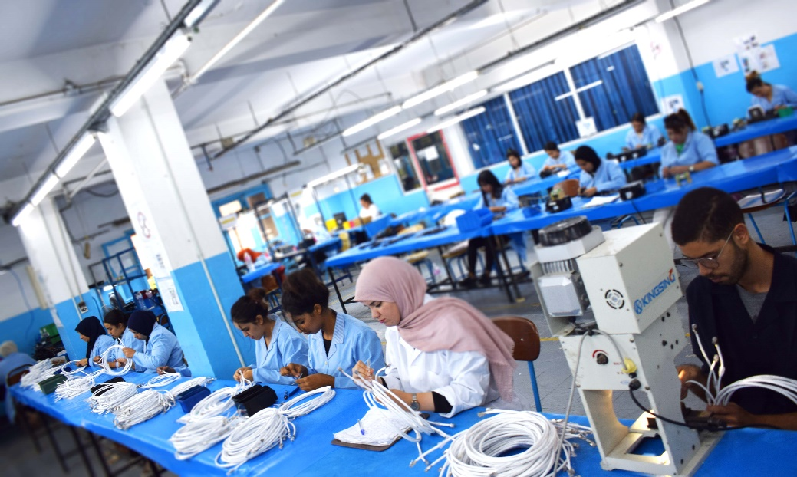

Figure 1 : Starz électronics _ l’entreprise d'accueil

## Chaines de production Des Cartes électronique :

**STARZ Electronics utilise deux techniques de fabrication de cartes électronique :**

La technique de montage en surface TMS (en anglais Surface Mount Technology SMT) : est une technique qui permet de fixer des composants électroniques (appelés composants montés en surface, CMS) à la surface d'un circuit imprimé à l'aide de soudure ou de colle.

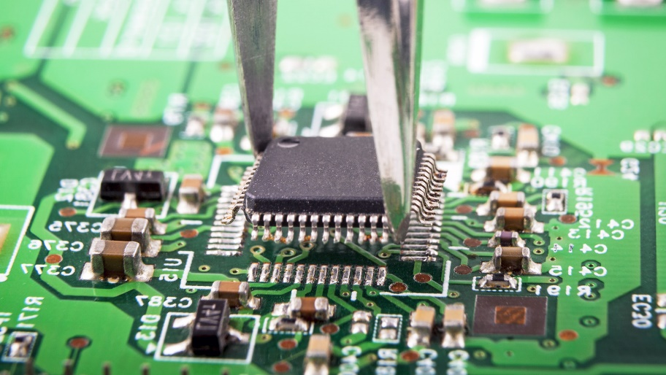

Figure 2 : Technique TMS

**La technique traditionnelle** (en anglais Through Hole) : est une technique qui permet de fixer des composants électroniques (appelés composants traversant) par les broches qui passent à travers les petits trous de connexion.

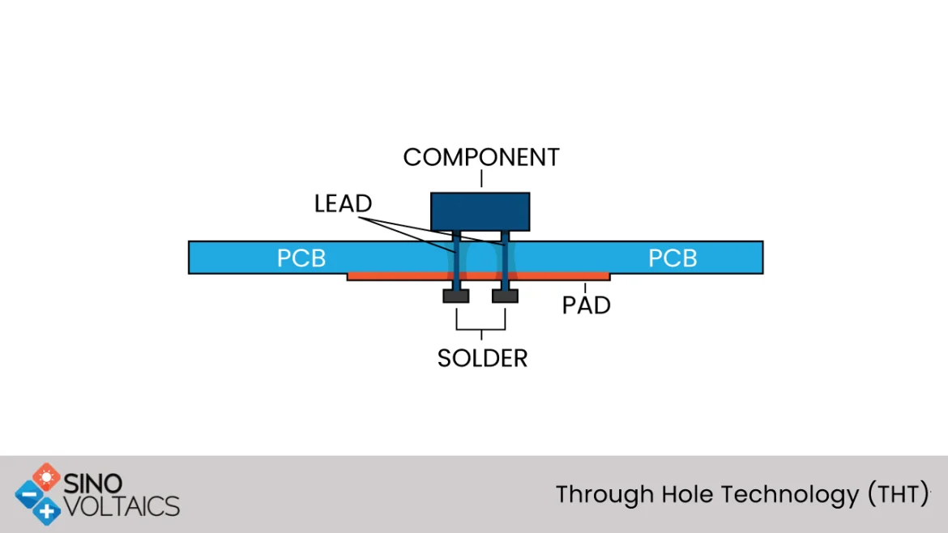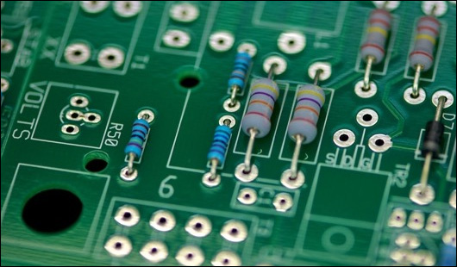

Figure 3 : technique Traditionnelle

## Les départements au sein de l’entreprise:

**Département Qualité (QM)**

Qualifié comme observateur et détecteur des anomalies de qualité, assure l’amélioration continue de la société dans le cadre de la qualité totale.

**Département administratif et financier (AF)**

Permet d’assurer les fonctions financières et comptables de l’entreprise, de développer et d’implanter les procédures financières et le contrôle de gestion qui affectent la santé financière de la compagnie. Mettre en place les actions de recrutement, de formation, de communication, d’hygiène et de sécurité.

**Département informatique (IT)**

Ce département se charge d’analyser, de concevoir, de mettre en œuvre, d’exploiter et d’administrer les systèmes informatiques et technologiques de la société.

**Département technique (PTS)**

Ce département, composé de : maintenance et facilités, est chargé d’assurer le bon fonctionnement des machines.

**Département production (PPR)**

Ce département a pour principale mission la réalisation des programmes de production tout en assurant une bonne qualité du produit en respectant les délais fixés au préalable et en optimisant les performances pour augmenter la capacité de production.

**Département logistique (LOG)**

Gère l’approvisionnement, la réception, l’expédition et le stockage de la matière première et doit assurer la livraison du produit fini avec le minimum de charges possibles.

**Département Planification (PPE)**

Ce travail est axé essentiellement sur la documentation technique, la liste des composants, le mode opératoire ou la méthode de travail dans la zone le but d’achever les objectifs suivants :

• Développer les processus de production

• Analyser et traduire les modifications clients

• Évaluer la faisabilité et mettre en place les modifications clients/interne.

• Optimiser les coûts / délai de développement produit.

## Clients:

Starz Electronics est le fournisseur privilégié des leaders de l'industrie automobile tels que Ford, General Motors, Mercedes, FCA, entre autres. De plus, l'entreprise fournit également des solutions électroniques à d'autres industries renommées telles que LG, NEC, ESS, Bosch, et bien d'autres encore.

Table 1 : Exemple des clients de Starz electronics

|  |  |  |  |
| --- | --- | --- | --- |
| FORD | GENERAL MOTORS | FCA | Mercedes |
|  |  |  |  |
|  |  |  |  |

|  |  |  |  |
| --- | --- | --- | --- |
| LG | NEC | ESS | BOSCH |
|  |  |  |  |
|  |  |  |  |

1. **Problématique :**

Comment améliorer la détection et l'analyse des défauts dans une chaîne de production industrielle du secteur CMS en utilisant une solution basée sur l'intelligence artificielle, afin de réduire les délais de traitement et d'automatiser le processus de décision, permettant ainsi une détection plus rapide et précise des défauts sans nécessiter l'intervention d'un opérateur humain.

* 1. **Critique de l’existant**

L'AOI (Automatic Optical Inspection) est une technologie largement utilisée dans l'industrie pour détecter les défauts sur les cartes électroniques. Cependant, il existe des avantages et des inconvénients à prendre en compte lors de l'évaluation de cette approche d'inspection.

**II.2. Avantages de l’existant :**

- Détection précise : L'AOI utilise des algorithmes sophistiqués pour comparer l'image de référence avec l'image réelle de la carte et détecter les différences.

-Automatisation

-Vitesse : L'AOI peut inspecter les cartes électroniques à une vitesse élevée, ce qui est crucial dans les environnements de production où des délais stricts doivent être respectés.

**II.3. Inconvénients de l’existant :**

-Intervention manuelle : Dans de nombreux cas, l'interprétation des résultats de l'AOI nécessite l'intervention d'un technicien qui examine les images et prend une décision subjective quant à la présence ou non d'un défaut. Cela introduit un élément de subjectivité et de variabilité dans le processus d'inspection.

- aucun localisation des zones des défauts.

- Coût élevé : La mise en place d'un système AOI peut représenter un investissement financier important.

**III. Le Cadre général de Project :**

**III.1. Généralité :**

Le secteur de la production industrielle dans le domaine CMS (Cartes électroniques Montées en Surface) fait face à des défis constants en termes de qualité, d'efficacité et de rapidité. Les méthodes traditionnelles d'inspection et de suivi des performances présentent des limites qui entravent le potentiel de croissance et d'optimisation de la chaîne de production.

Dans ce contexte, notre projet vise à introduire une solution innovante basée sur l'intelligence artificielle (IA) pour informatiser et automatiser le suivi des performances de la chaîne de production des **PCB**. En exploitant la collecte de données en temps réel et leur traitement par des algorithmes avancés.

Notre projet s'inscrit dans une démarche d'amélioration continue pour optimiser la productivité, réduire les coûts et renforcer la compétitivité des entreprises opérant dans ce domaine.

On propose pour ce projet le nom ’MID PCB’ (Machine Intelligente de Détection des PCB).

**III.2. Objectif de Project :**

L'objectif de notre système de détection des défauts des cartes électroniques est de mettre en place une solution automatisée et précise pour détecter les défauts sur les cartes électroniques. Voici les principaux objectifs de notre projet **"MID PCB" :**

**1. Développement de la machine intelligente:**

- Concevoir et assembler une machine capable de se déplacer sur les axes X et Z dans un repère tridimensionnel.

- Intégrer une caméra pour capturer des images des PCB sous différents position.

**2. Système de contrôle et d'automatisation:**

- Utiliser un **Raspberry Pi 4** pour contrôler les moteurs pas à pas et la caméra.

**3.creation de logiciel bureau :**

- une interface de contrôle et supervision de la machine et d’affichage des résultats de détection.

**4.Collecte et préparation des données:**

- Capturer des images réelles des PCB avec divers défauts pour créer une base **des données** des informations.

- Annoter les images pour entraîner efficacement **le modèle de deep Learning**.

**5. Intégration de l'Intelligence Artificielle:**

- Entraîner un modèle de **deep Learning CNN (**réseaux de neurones convolutionnels**)** à l'aide le base des **données** collecté manuellement pour détecter et prédire les défauts sur les PCB.

- Intégrer ce modèle dans le logiciel bureau qui été créé pour effectuer des prédictions en temps réel.

**6. Détection et prédiction des défauts :**

- Utiliser le modèle entraîné pour analyser les images capturées en temps réel et détecter les défauts des PCB.

- Afficher les résultats des prédictions dans l'interface utilisateur de logiciel.

Ce projet vise à combiner les domaines de la mécanique, de l’électronique, le développement informatique et de l'intelligence artificielle pour créer une solution innovante et efficace pour le contrôle de qualité des PCB.

**Conclusion**

Le chapitre 1 a fourni un contexte général crucial, soulignant l'importance du contrôle de qualité dans la production des PCB et la nécessité d'innovations pour améliorer ce processus. Ce contexte a mis en lumière les défis actuels rencontrés par l'industrie électronique, tels que la détection des défauts et la précision des inspections. Avec cette compréhension en place,

Nous passons maintenant au chapitre 2, qui se concentre sur la spécification des besoins logiciels et matériels. Cette transition marque une étape clé où nous définirons les exigences nécessaires pour préparer l'environnement de mise en œuvre du projet "MID PCB."

**CHAPITRE 2**

La spécification du besoin logiciel et matériel

**Introduction :**

Dans le chapitre de notre projet, nous abordons la spécification du besoin en détail. Cela inclut l'établissement du cadre de travail, à la fois en termes de méthodologie et de planification.

Nous nous concentrons sur l'identification des exigences fonctionnelles, qui décrivent les fonctionnalités et les actions spécifiques que notre solution doit être en mesure d'accomplir. De plus, nous identifions également les besoins non-fonctionnels, qui concernent les aspects tels que les performances, la sécurité, la convivialité et autres critères de qualité.

En résumé, ce chapitre joue un rôle essentiel dans la définition et la compréhension claire des besoins de notre projet.

##### 

##### **I. Spécification du besoin :**

La spécification du besoin constitue la phase de départ de la réalisation de la solution. Dans cette partie, on identifie les besoins fonctionnels et non fonctionnels pour concevoir une solution qui répond aux attentes des utilisateurs.

###### **I.1.Besoins fonctionnels :**

La solution doit permettre à l’utilisateur :

**Acquisition d'images** : La machine MID PCB doit être capable de **capturer des images** de cartes électroniques à l'aide d'une caméra connectée à la carte Raspberry Pi 4.

**Localisation bidimensionnel précis :** La machine MID PCB doit être capable de de capturer les PCB dans des **positions spécifiques** nous envoie par notre logiciel d’ordinateur suivant les deux **axes Z et X**.

**Prétraitement des images** : Prétraitement et redimensionnement des Images capturées pour une cohérence optimum dans le **modèle de détection** des défauts des cartes électroniques.

**Détection automatique des défauts** : Le système doit analyser les images des cartes électroniques et effectuer une détection automatique pour déterminer si la carte est **sans défaut ou avec défaut,** en utilisant un modèle d'intelligence artificielle.

**Affichage de la décision** : Le système doit afficher clairement la **décision de détection**, en indiquant si la carte est considérée comme sans défaut ou avec défaut, afin de permettre une prise de décision rapide et précise par les techniciens ou les opérateurs de production.

###### **I.2.Besoins non fonctionnels :**

Les exigences techniques présentent les besoins implicites auxquels doit répondre le système.

**Parmi lesquelles on cite :**

**Performance** : Le système doit être capable de traiter les images et effectuer la détection des défauts de manière rapide et efficace, afin de minimiser les retards dans la production et d'assurer une prise de décision en temps réel.

**Précision** : Le système doit fournir des résultats de détection précis et fiables, en minimisant les erreurs de classification des cartes électroniques et en assurant une haute qualité de détection des défauts.

**Fiabilité** : Le système doit être fiable et robuste, capable de fonctionner de manière stable dans des environnements industriels et de résister aux variations de conditions telles que l'éclairage, les vibrations et les interférences électromagnétiques.

**Convivialité** : Le système doit être convivial et facile à utiliser, avec une interface utilisateur intuitive permettant aux techniciens ou aux opérateurs de production d'interagir facilement avec le système, de visualiser les résultats de détection et de prendre des décisions appropriées.

**Extensibilité** : Le système doit être conçu de manière à permettre des mises à jour et des améliorations ultérieures, afin de pouvoir prendre en charge de nouvelles fonctionnalités, de nouveaux modèles de détection ou d'intégrer des capacités supplémentaires à mesure que les besoins évoluent.

###### **II. Besoins matériels :**

Pour le projet "MID PCB", nous avons besoin de plusieurs composants matériels essentiels. Cela comprend un cerveau pour contrôler la machine et gérer les données de la caméra, une caméra pour capturer des images détaillées des PCB, des moteurs pas à pas pour des mouvements précis le long des axes X et Z, une alimentation électrique adaptée pour fournir l'énergie nécessaire, et une structure physique pour abriter et protéger tous les composants. Ces éléments combinés nous permettront de créer une machine capable de transmettre les images des PCB en temps réel.

###### **II.1. Choix de la camera :**

Caméra macro USB de 5 MP est un périphérique d'imagerie compact et polyvalent conçu pour être utilisé avec les plateformes Raspberry Pi Voici quelques-unes de ses caractéristiques principales :

**Résolution** : La caméra offre une résolution de 5 mégapixel, ce qui permet de capturer des images claires et détaillées.

**Connectivité USB** : Elle se connecte facilement à notre Raspberry Pi via un port USB, offrant une installation simple et rapide.

**Support du flux vidéo** : La caméra prend en charge la capture de flux vidéo en temps réel, nous permettre d'enregistrer des séquences vidéo ou de diffuser en direct.

**Compatibilité étendue** : Elle est compatible avec différents systèmes d'exploitation, ce qui la rend adaptée à une variété de projets et d'applications.

**Taille compacte** : Avec sa taille réduite, la caméra USB est facilement intégrable dans des configurations de projet nécessitant un encombrement minimal.

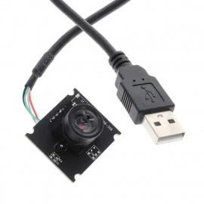

Figure 4 : Module camera Macro

**II.2. Choix du système de traitement**

Le système de traitement de notre solution doit être à la fois performant et efficace, car il sera chargé de traiter les images et de transmettre les captures.

**Nous enverrons des requêtes contenant les positions des captures, et le système devra répondre en nous fournissant les images correspondantes à ces positions.**

C'est pourquoi il est constitué de puces en silicium appelées processeurs d'unités centrales ou CPU (Computer processing unit), similaires aux puces qui font fonctionner un ordinateur.

Parmi les unités de traitement les plus efficace pour notre application, on trouve :

**Carte ESP32 :** L'ESP32 est une plateforme matérielle populaire utilisée dans le domaine de l'intelligence artificielle en raison de ses fonctionnalités polyvalentes et de sa puissance de calcul. L'ESP32 est un microcontrôleur à faible consommation d'énergie qui intègre un processeur dual-core, une connectivité Wi-Fi et Bluetooth, ainsi que des interfaces pour les capteurs et les périphériques externes.

**Carte Raspberry Pi :** La Raspberry Pi 4 est la quatrième génération d'un ordinateur mono carte développé par la Fondation Raspberry Pi. Il s'agit d'un petit ordinateur polyvalent et abordable, conçu pour encourager l'apprentissage de la programmation et la réalisation de projets électroniques.

**Quelle est la différence entre les deux ?**

L'ESP32 et la Raspberry Pi 4 sont deux plateformes largement utilisées dans le domaine du traitement et de la transmission d'images, mais elles présentent des différences significatives en termes de capacités et d'applications.

L’ESP32 est principalement utilisé pour des applications embarquées et l'Internet des objets (IoT). Bien qu'il soit capable de traiter des images sur le périphérique lui-même, il présente des limitations en termes de puissance de calcul et de mémoire. Cela restreint la complexité et la taille des images qu'il peut gérer efficacement.

D'un autre côté, la Raspberry Pi 4 offre une puissance de calcul nettement supérieure à l'ESP32. Cette caractéristique lui permet de traiter des tâches plus exigeantes en termes de ressources. En conséquence, elle est mieux adaptée aux applications nécessitant des traitements d'images complexes et à grande échelle.

**Donc, nous avons choisissons l’utilisation de la carte Raspberry Pi.**

**Il existe différents modèles de Raspberry Pi.**

**On a choisi spécifiquement Raspberry Pi 4 Model B.**

#### VS

Figure 5 : esp32 & Raspberry Pi 4

**Pourquoi le Raspberry Pi 4 Model B ?**

La carte Raspberry Pi 4 Model B est un choix privilégié pour plusieurs raisons :

**Connectivité avancée :**

Le Raspberry Pi 4 Model B est doté de ports Ethernet Gigabit, de ports USB 3.0, de ports HDMI 2.0 et de la connectivité sans fil Wi-Fi 802.11ac. Cela permet une communication rapide avec d'autres appareils, une connexion à des périphériques externes et une diffusion de contenu en haute résolution, ce qui est important pour les applications d'IA qui nécessitent une transmission de données rapide et une visualisation en temps réel.

**Le Raspberry Pi a la capacité de fonctionner en tant que serveur web capable de recevoir des requêtes et de fournir des réponses à ces requêtes de manière efficace et fiable.**

**Ports USB :**

Avoir 4 port USB qui nous permet facilement d’intégrer notre camera à la carte.

De plus, il dispose de ports USB 3.0 et de la possibilité d'ajouter un disque dur externe, ce qui facilite le stockage et la manipulation de données.

**Rq : l'ESP32 ne dispose pas de ports USB femelles, ce qui rend plus difficile l'installation d'un module caméra, en plus de la faible performance.**

**Puissance de traitement améliorée :**

Le Raspberry Pi 4 Model B est équipé d'un processeur quad-core ARM Cortex-A72 cadencé à 1,5 GHz, offrant une puissance de calcul supérieure par rapport aux modèles précédents. Cela permet de traiter rapidement nos images plus complexes et de manipuler de grandes quantités de données et nous transmettre avec une meilleure efficacité.

**Mémoire et stockage étendus :**

Le Raspberry Pi 4 Model B est disponible avec différentes options de mémoire RAM, allant jusqu'à 8 Go. Cela permet de gérer des ensembles de données plus volumineux et de stocker nos captures.

**Communauté et ressources :**

Le Raspberry Pi bénéficie d'une large communauté d'utilisateurs et de développeurs, ainsi que de ressources en ligne abondantes. Il existe de nombreux tutoriels, exemples de projets et forums de discussion dédiés à l'utilisation du Raspberry Pi 4 Model B.

Table 2 : Fiche technique du Raspberry pi 3 model B

|  |  |
| --- | --- |
| Processeur | Broadcom BCM2711, SoC quadricœur Cortex-A72 (ARM v8) 64 bits à 1.5 GHz |
| Mémoire | 4 Go de LPDDR4-3200 SDRAM |
| Connection | * LAN sans fil IEEE 2.4b / g / n / ac 5.0 GHz et 802.11 GHz, Bluetooth 5.0, BLE * Gigabit Ethernet * 2 ports USB 3.0 * 2 ports USB 2.0. |
| GPIO | Embase GPIO standard à 40 broches |
| Vidéo et son | * 2 ports micro HDMI (jusqu'à 4Kp60 pris en charge) * Port d'affichage MIPI DSI 2-lane * Port de caméra MIPI CSI 2-lane * Port audio stéréo et vidéo composite 4-pole |
| Multimedia | H.265 (décodage 4Kp60);  H.264 (décodage 1080p60, codage 1080p30); Graphiques OpenGL ES, 3.0 |
| Support Carte SD | Emplacement pour carte micro SD pour le chargement du système  d'exploitation et le stockage des données |
| Alimentation | * 5V DC via connecteur USB-C (minimum 3A1) * 5V DC via en-tête GPIO (minimum 3A1) * Power over Ethernet (PoE) «activé (nécessite un HAT PoE séparé) |
| Environnement | Température de fonctionnement 0-50 ° C |
| Durée de vie | Le Raspberry Pi 4 Model B restera en production au moins jusqu'en janvier 2026. |

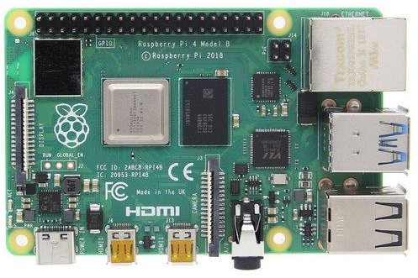

Figure 6 : Carte Raspberry Pi 4 model B

**II.3. Choix de la carte mémoire SD (Secure digital) :**

Pour obtenir les meilleurs résultats avec Raspberry Pi, il est important de choisir une bonne carte mémoire.

Étant donné que la carte SD contient toutes les informations pour exécuter la Raspberry Pi du système d'exploitation aux applications, Il est nécessaire de choisir une carte SD de grande capacité.

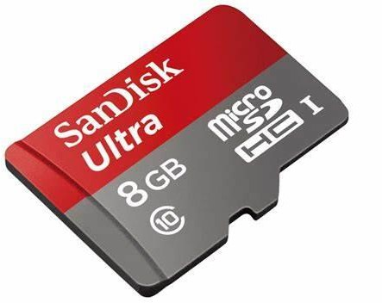Pour l'installation du système d’exploitation et utilisation de la carte Raspberry Pi, **la taille minimale** de la carte est de **8 Go**. Donc on a choisi une carte SD de **8 Go**.

Figure 7 : Carte SD

**II.4. Câble USB:**

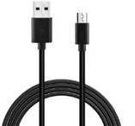**USB :** L'USB de type C est le connecteur utilisé pour la Raspberry Pi 4 Model B.

Figure 8 : Câble USB-type C

**II.5.** **Système de déplacement linéaire :**

**Glissière linéaire :** Moteur pas à pas linéaire est conçu pour fournir un mouvement linéaire précis et contrôlé. Il utilise un mécanisme de vis sans fin où l'arbre du moteur est une vis filetée, et le mouvement de rotation du moteur est converti en mouvement linéaire par l'écrou qui se déplace le long de la vis.

**Dans notre application, nous avons besoin de deux moteurs pas à pas pour permettre un déplacement précis et autonome sur les axes X et Z.**

* **Avantages :**

Précision : Le moteur pas à pas permet un contrôle très précis du mouvement linéaire.

Courant faible : 300 ma.

Translation : distance de 30 mm.

* **Compacité :**

Sa petite taille le rend idéal pour les applications où l'espace est limité.

* **Simplicité de Contrôle :**

Peut être contrôlé facilement avec des pilotes de moteur pas à pas standard et des microcontrôleurs (comme Arduino, Raspberry Pi).

* **Remarques** : Ce moteur nécessite un contrôleur de moteur pas à pas compatible pour fonctionner correctement. Une alimentation stable de 5V DC est nécessaire pour des performances optimales.

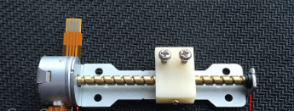

Figure 9 : Mini Moteur Pas à Pas avec système vis écrou

**II.6.** **Contrôleur de moteur pas à pas :**

La **Carte de commande de moteur pas à pas ULN2003** est compatible avec une large gamme de microcontrôleurs, la rendant idéale pour une intégration facile à notre système

#### **Caractéristiques Techniques :**

1. Nombre de moteurs contrôlables : 4 (dans notre cas il existe 2)
2. Compatibilité : Large gamme de microcontrôleurs (y compris raspberry et esp32)
3. Tension d’alimentation : 5V

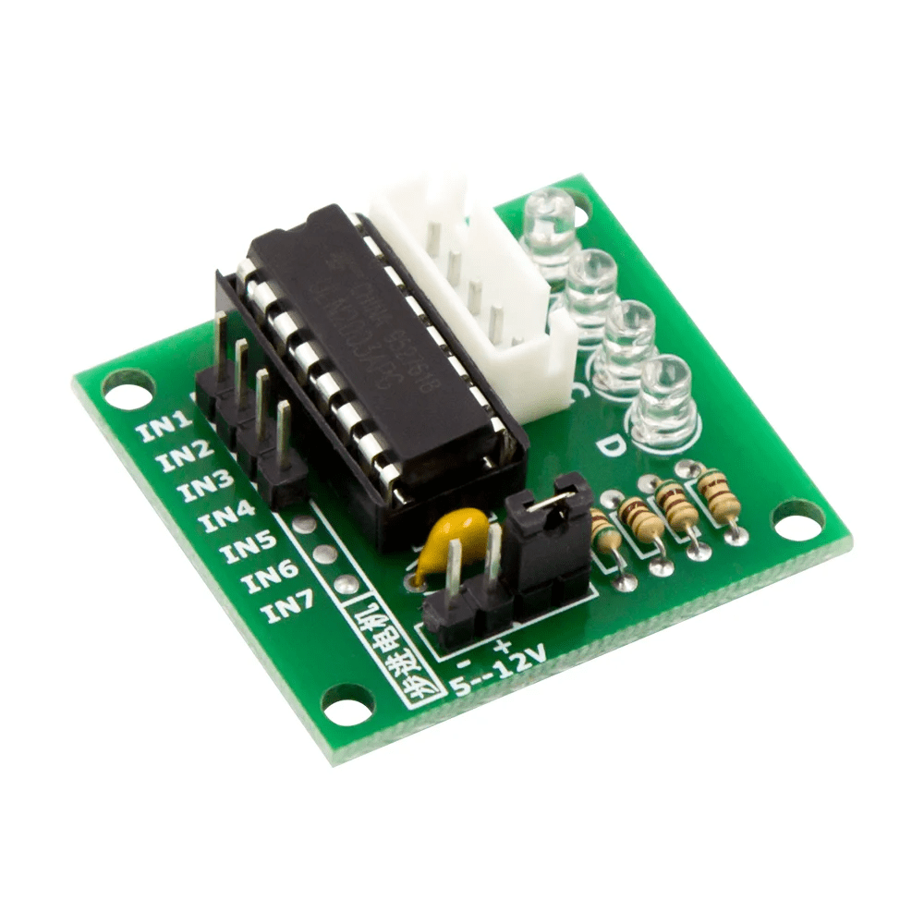

**Figure 10 : ULN2003**

**II.7. Ventilation:**

L'intégration d'un ventilateur sur 'MID PCB' est nécessaire pour plusieurs raisons :

1. **Refroidissement des Composants :**

Les composants électroniques, en particulier lorsqu'ils sont soumis à des charges de travail élevées comme la carte raspberry, génèrent de la chaleur. Le ventilateur aider à dissiper cette chaleur.

1. **Prévention de la Surchauffe :**

La surchauffe peut entraîner des problèmes de performance, voire endommager les composants électroniques. Le ventilateur aider à prévenir la surchauffe en évacuant efficacement la chaleur générée par les processeurs, les cartes électroniques et autres éléments sensibles.

1. **Stabilité du Fonctionnement :**

En maintenant des températures internes stables, le ventilateur contribue à assurer la stabilité du fonctionnement de la machine.

Cela est particulièrement important pour les applications nécessitant un fonctionnement continue et fiable, comme la transmission continue des captures des PCB.

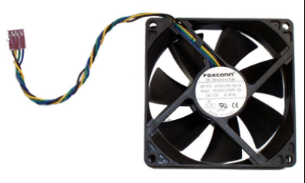

Figure 11 : Ventilateur 5 volt

**II.8. Alimentation :**

**La puissance de l'alimentation varie en fonction de la consommation des autres périphériques.**

**Nous effectuons un bilan des puissances pour mieux valider notre choix d'alimentation :**

**Rasspberry :** PC = 5 volts * 3 ampères = 15 watt

**Les 2 moteur :** PC = 5 volts * 0.5 ampère = 2.5 watt * 2 = 5 watt

**Rq : pour les moteurs pas à pas le courant PEAK de fonctionnement (vitesse maximal ou démarrage) égale 500ma.**

**Camera :** PC = 100ma * 5 volts = 0.5 watt

**Ventilateur :** PC = 200ma * 5volt = 1 watt

**PC Total =** 15watt + 10 watt + 0.5 watt + 1 watt = 26.5 watt

**On prendre (1.1) tant que coefficient de sécurité :**

**PC Total avec sécurité =** 26.5 watt * 1.1 = 29.15 watt

Et tant que notre système travail sur 5 volt donc on choisit un alimentation (28.05 / 5) ampères

Ou 5.83 ampères à peu près 6 ampères.

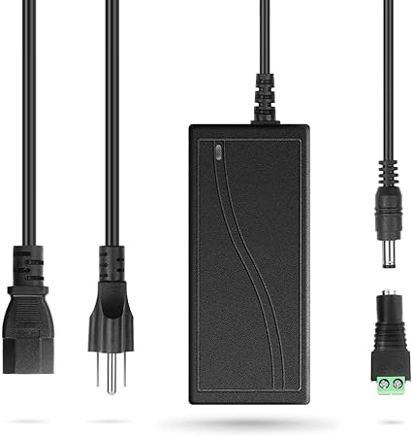

Figure 12 : alimentation 30 watt (5 volts 6 ampères)

Entrée : 100 V-240 V 50/60 Hz.

Sortie : 5 V CC jusqu'à 6 ampères.

**II.9. Structure physique :**

* L'aluminium est un choix idéal pour la fabrication de notre machine pour plusieurs raisons. Tout d'abord, l'aluminium est un matériau léger, ce qui facilite le transport et l'installation de la machine sans compromettre la solidité et la stabilité nécessaires pour des opérations précises.
* En plus d'être léger, l'aluminium offre une excellente résistance à la corrosion, ce qui assure une durabilité accrue de la machine même dans des environnements potentiellement humides ou corrosifs. De plus, l'aluminium possède une grande capacité de dissipation thermique, ce qui est crucial pour les composants électroniques et les moteurs de notre machine. Cela aide à prévenir la surchauffe et assure un fonctionnement fiable sur de longues périodes.
* L'aluminium est également facile à usiner et à assembler, permettant une conception flexible et précise des différentes parties de la machine, ce qui est essentiel pour les mouvements de haute précision.

**L’aluminium 5mm est disponible dans le stock de magasin.**



###### Figure 13 : Aluminium fine 5mm

###### **III. Besoins logiciels :**

**III.1. Langage de programmation et système d’exploitation :**

La distribution Linux recommandée pour Raspberry Pi, Raspbian, est livrée avec plusieurs IDE (environnement de développement intégrer).

**III.1.1. Python :**

Langage de programmation open source le plus employé par les informaticiens. Ce langage s'est propulsé en tête de la gestion d'infrastructure, d'analyse de données ou dans le domaine du développement de logiciels.

En effet, parmi ses qualités, Python permet notamment aux développeurs de se concentrer sur ce qu'ils font plutôt que sur la manière dont ils le font.



Figure 14 : logo Python

* On a choisi Python comme langage de programmation, En effet, Python est un langage de programmation très populaire dans le domaine de l’IA. Il possède une bibliothèque standard en développement et quelques-unes pour l’IA. Il possède une syntaxe intuitive, un flux de contrôle de base et des structures de données. Il prend également en charge l’exécution au moment de l’interprétation, sans langages de compilation standard.
* Python est également utilisé pour les projets d’IA open source. L’une des raisons est qu’il fournit des packages prédéfinis qui nécessitent moins de codage. De même, Python dispose de plusieurs bibliothèques open source prédéfinies qui permettent d’implémenter facilement les algorithmes d’IA.

**III.1.1. Microsoft Windows :**

Nous avons choisi Windows 10 Qu’il va sans dire comme système d'exploitation pour développer notre logiciel ‘MID-PCB’, et pour l’exécution.



Figure 15 : logo Windows 10

**III.2. Développement IA :**

Nous collectons des images variées de PCB, les annotons pour marquer les défauts, puis entraînons le modèle Faster R-CNN à détecter ces défauts.

Après validation, le modèle est désormais prêt à être utilisé pour identifier les défauts sur les PCB en temps réel.

**Pourquoi on a choisi le modèle Faster-CNN ?**

Nous avons choisi le modèle Faster R-CNN pour sa précision élevée, sa capacité à localiser précisément les défauts sur les PCB, sa performance

En temps réel et sa polyvalence dans la détection d'objets.

Table 3 : Comparaison des CNN

|  |  |  |
| --- | --- | --- |
| **critère** | **Faster R-CNN** | **CNN ResNET-50 FPN** |
| Type de modèle | Modèle de détection d’Object | Modèle de classification d’image |
| Précision | Très élevée | Très élevé |
| Localisation des objets | Oui | Non |
| Performance en temps réel | Optimisable pour une bonne performance | Moins adapte de la détection d Object en temps réel |
| Architecture | Architecture R-CNN | Utilise une architecture ResNet-50 avec( Feature Pyramid Networks (FPN)) |
| Adaptabilité | Peut-être entraine sur variété de données | Principalement utilisé pour la classification d'images |
| Domaines d’application | Détection d’objets , y compris les défaut sur les PCB | Classification d'images, détection de caractéristiques dans les images |
| Complexité | Plus complexe, nécessite plus de ressources | Moins complexe, moins de ressources nécessaires |

**III.2.1. Environnent de développement utilisé :**

**Jupyter lab :** est une application web open-source qui nous permet de créer et de partager des documents contenant du code en direct, des équations, des visualisations et du texte. Il est utilisé pour la science des données, la modélisation statistique, l’apprentissage automatique et bien plus encore.



Figure 16 : Logo Jupyter lab

Il y a plusieurs raisons pour lesquelles Jupyter lab est choisi comme outil de travail préféré dans le domaine de l'intelligence artificielle :

* + - * **Convivialité** : Jupyter Lab offre une interface utilisateur intuitive et conviviale, ce qui facilite l'écriture, l'exécution et la modification du code. Les développeurs peuvent également intégrer du texte explicatif, des visualisations et des résultats dans un même document, ce qui facilite la compréhension et la communication des résultats.
      * **Exécution de code incrémentale** : Jupyter Lab permet l'exécution de code par cellules, ce qui signifie que les développeurs peuvent exécuter des portions spécifiques de leur code de manière indépendante. Cette fonctionnalité est précieuse lors du développement et du débogage d'algorithmes et de modèles d'IA, car elle permet de tester rapidement des idées et de détecter les erreurs.

**III.2.2. Package et bibliothèque utilisé :**

**Detecto :**

Detecto est un **package Python** qui nous permet de construire des modèles de vision par ordinateur et de détection d'objets entièrement fonctionnels. L'inférence sur les images fixes et les vidéos, le transfert d'apprentissage sur des ensembles de données personnalisés, et la sérialisation des modèles en fichiers ne sont que quelques-unes des fonctionnalités de Detecto.

De plus, Detecto est construit sur PyTorch, ce qui permet un transfert facile des modèles entre les deux bibliothèques (detecto et pytorch).

La puissance de Detecto réside dans sa simplicité et sa facilité d'utilisation.

**La création et l'exécution d'un modèle** Faster R-CNN, ResNet-50 FPN de PyTorch se fait avec une grande facilité, améliorant ainsi l'efficacité des **tâches de détection.**



Figure 17 : logo detecto

**Labelimg :**

Avant d’entrainer notre modèle d’intelligence artificiel nous avons besoin d’un outil d'annotation d'images pour localiser les zone d’image à entrainer sur

**Labelimg** est un bon choix pour nos besoin Utilisé principalement pour créer des jeux de données annotés pour l'entraînement de modèles de vision par ordinateur. Il nous permettant de dessiner des boîtes englobantes autour des objets d'intérêt dans les images et de sauvegarder ces annotations dans le format de fichier **Pascal VOC**.

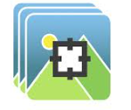

Figure 18 : logo Labelimg

**Pytorch :**

PyTorch joue un rôle crucial dans notre projet car le package Detecto qu’on a mentionné est basé sur PyTorch. C’est un Framework complet qui permet de créer des modèles d'apprentissage profond (deep Learning), très utilisés dans des applications de reconnaissance d'images et le traitement du langage. Écrit en Python.



Figure 19 : logo Pytorch

**Tensorboard :**

TensorBoard est un outil de visualisation interactif proposé par TensorFlow, nous utilisons pour tester et évaluer notre modèle d’intelligence artificiel.



Figure 20 : logo Tensorboard

**OpenCV :**

(Open Source Computer Vision Library) est une bibliothèque logicielle de vision par ordinateur. Elle offre des fonctionnalités essentielles telles que le traitement d'images, la détection d'objets, et l'analyse en temps réel. Son rôle crucial dans notre projet réside dans sa capacité à traiter les images capturées par notre système de détection d'objets, ce qui permet d'identifier les composants PCB et autres éléments en temps réel.



Figure 21 : logo OpenCV

**III.3. Développement de logiciel PC ‘MID-PCB’ :**

Notre but est de créer un logiciel Python **Tkinter** sous le nom ‘ **MID-PCB** ’qui intègre une interface utilisateur intuitive contrôlant notre équipée d'une caméra et de moteurs pas à pas pour des mouvements précis selon les axes X et Z. Ce logiciel intègre notre modèle d'intelligence artificielle entraîné pour détecter et prédire en temps réel les défauts des PCB.

**III.3.1. Bibliothèque utilisé :**

**Tkinter :**

Tkinter est une bibliothèque graphique intégrée à Python, nous permet de créer une interface graphiques utilisateur (GUI).

Offrant des outils pour créer des fenêtres, des boutons, des champs de saisie, des listes, etc...



Figure 22 : Logo Tkinter

**III.3.2. Protocole de communication avec machine :**

**Le Wi-Fi :** Il permet un très important débit data (environ **65 Mb/s**) de manière fiable et sécurisée avec une portée de (**10 m**).

**III.4. Développement de système embarque de la machine :**

Le développement du système embarqué de la machine "MID PCB" est une étape qui implique l'intégration et la coordination de plusieurs composants matériels et logiciels.

**Développement Embarqué doit contenir:**

1. Contrôle des Moteurs :

Le logiciel embarqué inclut des routines pour contrôler les moteurs pas à pas, permettant des mouvements précis et synchronisés de la caméra et de la carte PCB.

1. Acquisition et Traitement des Images :

Le logiciel gère la capture des images par la caméra et leur prétraitement avant de les transmettre au logiciel qui contenir modèle de détection.

1. Interface avec le Logiciel Principal :

Le système embarqué doit communiquer efficacement avec le logiciel principal développé en Python et exécuté sur notre unité Windows 10, pour échanger des données (transmission d’image) et des commandes en temps réel (recevoir les positions des captures).

**III.4.1. Système d’exploitation utilisé pour la carte Raspberry :**

**Raspbian :** C’est un [système d'exploitation](https://fr.wikipedia.org/wiki/SystÃ¨me_d%27exploitation) [libre](https://fr.wikipedia.org/wiki/SystÃ¨me_d%27exploitation) et gratuit basé sur [Debian](https://fr.wikipedia.org/wiki/Debian) ( linux ) optimisé pour fonctionner sur un [Raspberry Pi.](https://fr.wikipedia.org/wiki/Raspberry_Pi)



Figure 23 : Logo Raspbian

**III.4.2. Logiciel utilisé pour connecter la carte Raspberry PI**

**Putty :** Putty est un client SSH et Telnet pour nous permettre d’envoyer des commande ssh (secure shell) a notre carte raspberry pour nous permettre d’activer l’extension VNC ou d’envoyer des fichiers à travers l’adresse IP de l’appareil connecter au même réseaux local initialement développé par Simon Tatham pour la plateforme Windows.

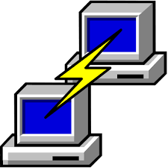

Figure 24 : Logo Putty

**VNC (Visual network computing) :** est un système de visualisation et de contrôle de l'environnement de bureau d'un ordinateur distant. Il permet au logiciel client VNC de transmettre les informations de saisie du clavier et de la souris à l'ordinateur distant, possédant un logiciel serveur VNC à travers un réseau informatique (dans notre cas le réseau Wi-Fi).



Figure 25 : Logo VNC

**III.4.2. L’éditeur (IDE) de la carte Raspberry :**

**Thonny :** Thonny est inclus de base dans les distributions Raspbian (Raspberry Pi OS), ce qui simplifie le déploiement de notre projet sans le délai d'installation d'un autre IDE. Sa disponibilité immédiate dès l'installation du système d'exploitation facilite considérablement le démarrage du développement, éliminant ainsi le besoin d'installer des outils supplémentaires.



Figure 26 : Logo Thonny

**III.5. Conception mécanique:**

La conception mécanique est essentielle pour plusieurs raisons dans le projet "MID PCB" :

1. **Stabilité et précision des mouvements:**

Les composants mécaniques, tels que les supports et les mécanismes de mouvement, assurent la stabilité de la caméra et des moteurs pas à pas. Cela garantit des mouvements précis le long des axes X et Z pour une inspection minutieuse des PCB.

1. **Protection des composants:**

Un boîtier ou une structure physique protège les composants électroniques et mécaniques de la machine contre les dommages physiques, la poussière et d'autres éléments extérieurs qui pourraient affecter le bon fonctionnement de la machine.

1. **Ergonomie et utilisation sûre :**

Une conception mécanique bien pensée assure une utilisation ergonomique de la machine, facilitant son contrôle et sa manipulation.

1. **Compatibilité avec les composants :**

La conception mécanique doit être compatible avec tous les composants utilisés dans le projet, assurant ainsi leur intégration harmonieuse et leur fonctionnement optimal. En résumé, la conception mécanique est cruciale pour assurer la stabilité, la protection, l'ergonomie et la compatibilité des composants dans la réalisation de la machine intelligente de détection de PCB.

**SolidWorks :**

SolidWorks est choisi pour la conception mécanique en raison de son interface conviviale, de ses fonctionnalités avancées, de sa compatibilité avec d'autres logiciels, de son support et de sa large adoption dans l'industrie.



Figure 27 : Logo SolidWorks

**III.6. Câblage de la machine:**

Un Logiciel de CAO électronique est nécessaire pour simuler le câblage de machine avant le câblé réellement pour éviter le mal fonctionnement de notre machine.

**Fritzing :**

Fritzing est un choix approprié pour la conception assistée par ordinateur (CAO) électronique, en particulier pour les projets impliquant un Raspberry Pi, pour plusieurs raisons :

1. **Librairie Raspberry Pi :**

Meilleur choix pour la CAO électronique avec un Raspberry Pi, notamment grâce à sa librairie dédiée à cette plateforme qui simplifie l'intégration des composants spécifiques dans nos schémas électroniques.

En contrepartie, d'autres logiciels nous utilise à l'université comme Proteus ne proposent pas nativement de bibliothèque pour le Raspberry Pi,

1. **Composants variés :**

Dispose d'une large gamme de composants électroniques dans sa bibliothèque, ce qui facilite la création de schémas complets pour notre projet avec le Raspberry Pi.

1. **Plateforme open-source :**

Logiciel open-source, ce qui signifie qu'il est gratuit à utiliser et que sa communauté active offre un support et des mises à jour régulières.

Cependant, il est important de noter que Fritzing peut être plus adapté pour des projets de plusieurs niveaux.



Figure 28 : Logo Frizing

**Conclusion :**

Le chapitre 2 de la spécification des besoins a permis d'identifier et de définir de manière précise les besoins du projet. En analysant les exigences fonctionnelles et non fonctionnelles, nous avons pu obtenir une compréhension approfondie des objectifs à atteindre et des contraintes à prendre en compte.

**CHAPITRE 3**

**Mise en œuvre de la solution**

**Introduction :**

Le chapitre intitulé "Mise en œuvre de la solution" détaille les étapes suivies pour concrétiser notre projet 'MID PCB'. Ce chapitre se concentre sur le processus méthodique utilisé pour développer, intégrer et tester chaque composant de la solution.

L'objectif est de fournir une vue d'ensemble exhaustive des techniques et des méthodes employées, depuis la conception initiale jusqu'à la réalisation finale de la machine.

Nous décrirons le développement du logiciel embarqué, en mettant l'accent sur la programmation des mouvements de la machine, l'acquisition des images et l'analyse en temps réel grâce au modèle d'intelligence artificielle. Nous examinerons également les protocoles de communication mis en place pour assurer une interaction fluide entre les composants matériels et le logiciel de commande.

**I. Vue d’ensemble Simplifier de Project:**

Mettre une vue d'ensemble simplifiée de notre projet dans notre rapport pour la **Clarté et Compréhension** et expliquer les principaux objectifs et composants de notre projet de manière concise et claire. Cela permet de comprendre les concepts de base et les buts du notre projet.

 Project MID-PCB

Machine MID-PCB

Logiciel MID-PCB

Camera

Interface graphique

X, Z

Modele

IA de detection

Raspberry Pi 4

Captures

Les 2 Systems de deplacement

Figure 29 : Vue d’ensemble Simplifier de Project

**I. Conception mécanique de la machine :**

Pour mieux visualiser la réalité de **‘MID-PCB’**, il est essentiel de commencer par la conception mécanique utilisons le logiciel SolidWorks, comme spécifié dans les besoins du projet dans le deuxième chapitre. Cela nous permettons d'avoir une vue concrète et précise de la machine que nous allons créer.

**I.1. Les dimensions des composant à installer :**

Il est essentiel de prendre en compte les dimensions des composants à installer pour :

1. **Compatibilité et intégration :**

Assurer que tous les composants s'intègrent parfaitement **sans interférences**, ce qui est crucial pour le bon fonctionnement de la machine.

1. **Optimisation de l'espace :**

Utiliser l'espace de manière efficace pour **éviter le gaspillage** et permettre une disposition ordonnée des composants.

1. **Performance thermique :**

Assurer **une ventilation** adéquate et éviter la **surchauffe** en disposant correctement les composants en fonction de leurs besoins thermiques.

Table 4 : les dimensions des composants

|  |  |  |  |
| --- | --- | --- | --- |
| **Composant** | **Hauteur** | **Langueur** | **Largeur** |
| Rasspberry Pi 4 | 17 mm | 85 mm | 56 mm |
| USB- Camera Macro | 9 mm | 39 mm | 38 mm |
| Sys déplacement | 11 mm | 90 mm | 46 mm |
| ULN 2003 | 9 mm | 35 mm | 33 mm |
| Ventilateur | 15 mm | 50 mm | 50 mm |

**I.2. Conception de châssis :**

**I.1.1. Croquis de base :**

Pour obtenir la face inférieure du repère, ajustez l'axe Y entrant.

Ensuite, concevez et dimensionnez la pièce avec les spécifications suivantes :

- Longueur : 250 mm

- Largeur : 110 mm

- espace composant : 140 mm * 110 mm

- espace Libre de capture d’image : 110 mm * 110 mm

Ces dimensions ont été déterminées en tenant compte **des autres dimensions des composants internes de la machine.**

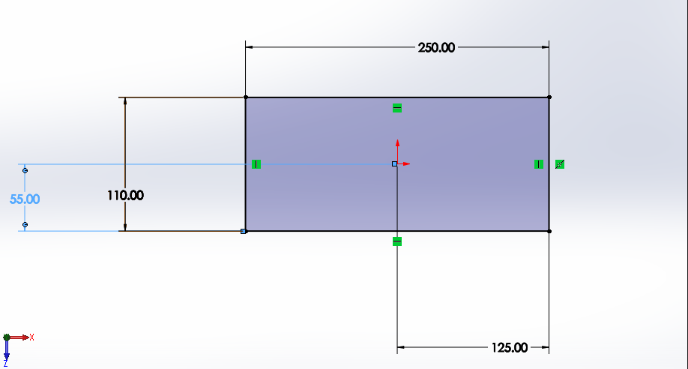

Figure 30 : croquis de base de châssis

**I.1.2. Bossage de base ­ (la base) :**

Pour créer l'espace requis entre la table et la machine, nous devons définir une hauteur d'extrusion. Une hauteur de 40 mm est préférable pour permettre le passage libre des câbles et l'installation des écrous sous la base.

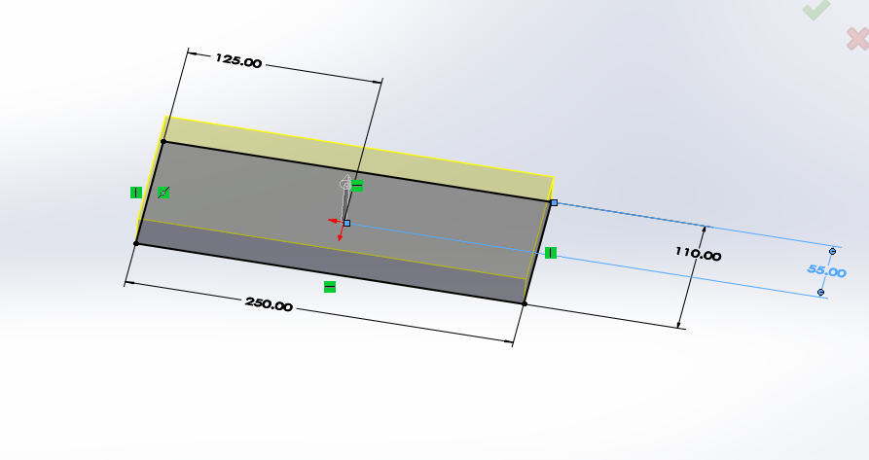

Figure 31 : Base de chassis

**I.1.3. Bossage de base (le champ de la camera) :**

Bossage de champ de la caméra conçu pour supporter le premier système de déplacement linéaire et la caméra (Axe Z).

Une hauteur de 100 mm est préférable en raison de la configuration du système de déplacement (hauteur 90 mm).

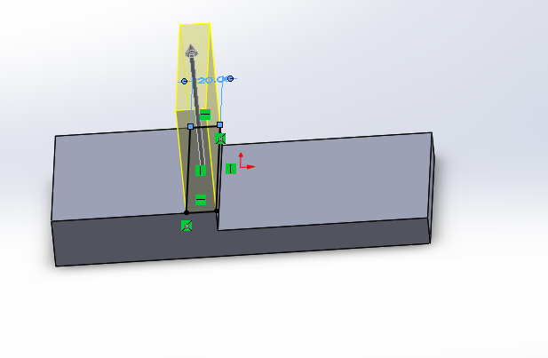

Figure 32 : Support de premiere systeme de deplacement (AXE Z)

**I.1.4. Dessiner le rectangle pour le passage de lumière :**

Il est nécessaire de dessiner un rectangle pour le passage de lumière des dimensions suivant :

Langueur : 70 mm (liberté de translation de Sys linéaire)

Largeur : 40 mm (largeur de caméra 38 mm + jeu de translation libre 1mm * 2 cotes)

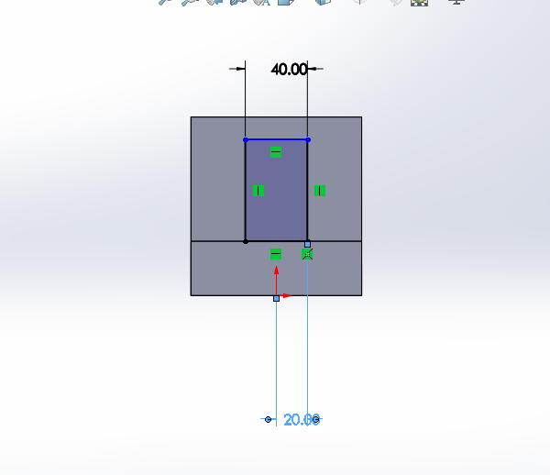

Figure 33 : rectangle pour le passage de lumière

**I.1.5. Enlevé la matière pour le passage de lumière :**

Il est nécessaire d'enlever de la matière pour le passage de lumière afin de créer une ouverture rectangulaire à travers lequel la lumière peut passer sans obstruction.

Rq : L'enlèvement de matière est complet.

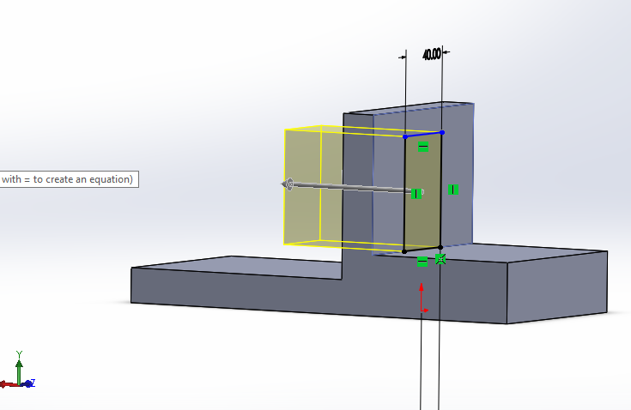

Figure 34 : Ouverture de passage de lumière

**I.1.6. Réduire la matière :**

La réduction de matière dans notre machine est essentielle en raison de deux facteurs, **le poids et le coût.**

Moins il y a de matière, plus le composant est léger, ce qui se traduit par des économies significatives en termes de coûts.

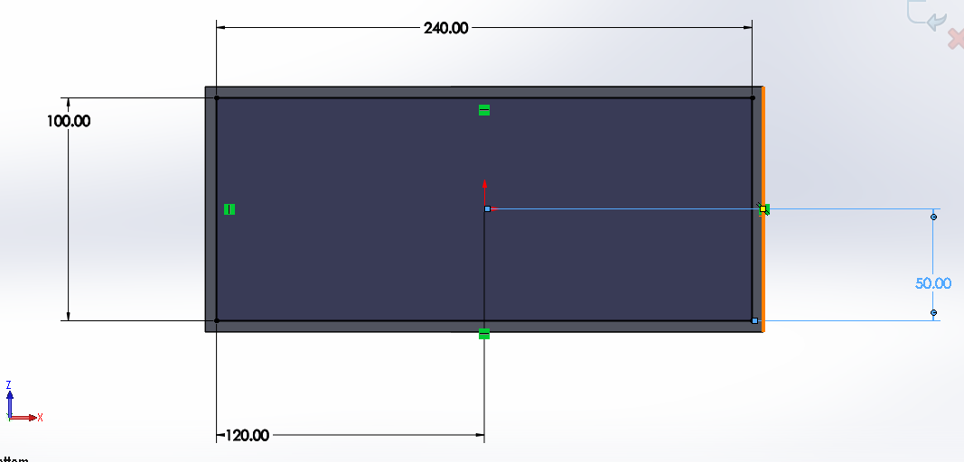

Figure 35 : Rectangle de Réduction

**I.1.7. Châssis résultante:**

La conception du châssis met en lumière avec l'utilisation **d'aluminium d'une épaisseur de 5 mm**, garantissant une simplicité de montage.

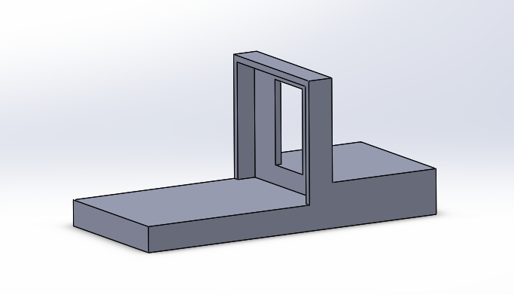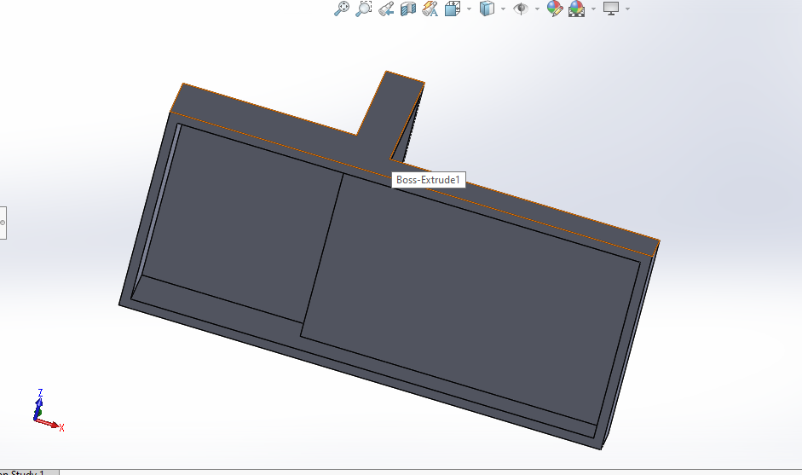 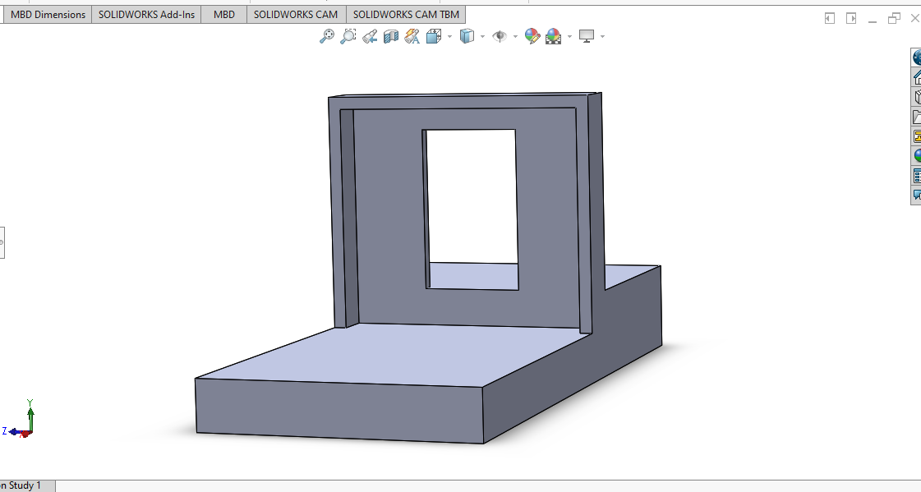

Figure 36 : Châssis

**I.3. Le boitier:**

Pour éviter le gaspillage de qualité dans notre rapport, nous devons simplifier les étapes de création, notamment les croquis, le bossage et l'enlèvement de matière.

**I.2.1. Conception de base :**

Croquis de base en vue de face pour la conception de boîtier.

La largeur totale du boîtier : **120 mm (largeur de châssis + 2 * épaisseur d’aluminium)**

Mesurée entre les deux montants verticaux principaux.

La hauteur totale : **150 mm (hauteur de châssis + espace de 10 mm pour l’assemblage libre)**

Mesurée depuis le bas des montants jusqu’au sommet de la barre horizontale supérieure.

Les éléments du croquis sont représentés par des lignes qui indiquent des contraintes géométriques comme des égalités, des horizontales, des verticales, et des coïncidences.

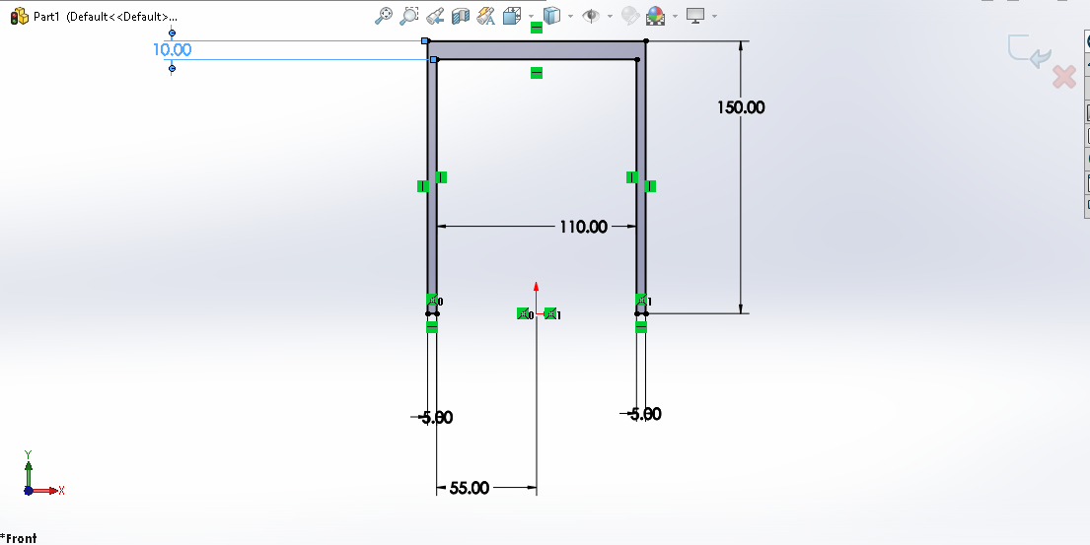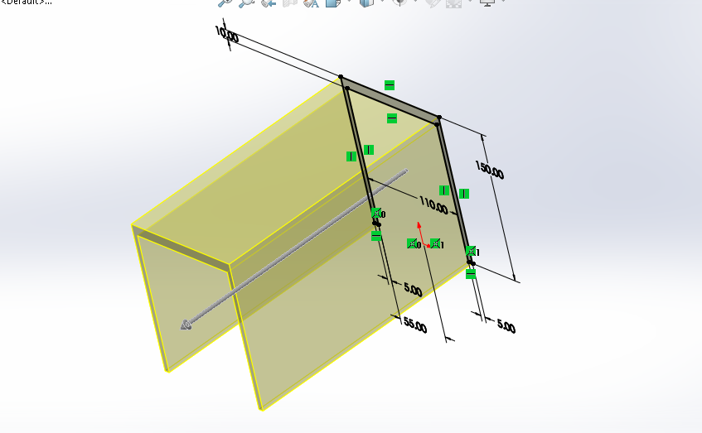

Figure 37 : Croquis et bossage de boitier

**I.3.2. L’ajout des filets de Boitier:**

Les Filet intérieur est de Rayon 5 mm.

Les Filet extérieur est de Rayon 10 mm

**Les filets sont ajoutés pour plusieurs raisons :**

1. **Simplicité de fabrication avec les plaques d'aluminium de 5 mm:**

Les filets facilitent le travail avec des plaques d'aluminium de 5 mm en réduisant la complexité des découpes et des usinages.

1. **Réduction des concentrations de contraintes :**

Les filets **diminuent les points de concentration** de contraintes dans les coins vifs de notre boiter, réduisant ainsi le risque de fissures et de ruptures.

1. **Amélioration de la résistance à la fatigue :**

En réduisant les concentrations de contraintes, les filets **augmentent la durabilité** de notre boiter.

1. **Esthétique et beauté :**

Les filets **améliorent l'apparence** des pièces, donnant un aspect plus fini et soigné, ce qui peut être important pour des produits visibles ou de haute qualité

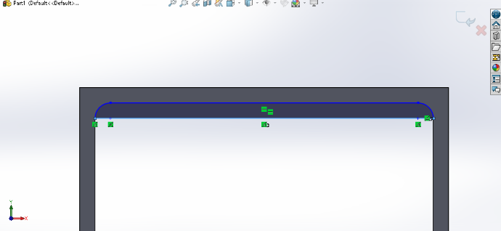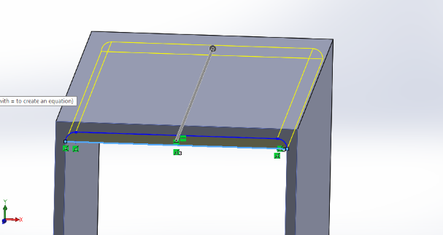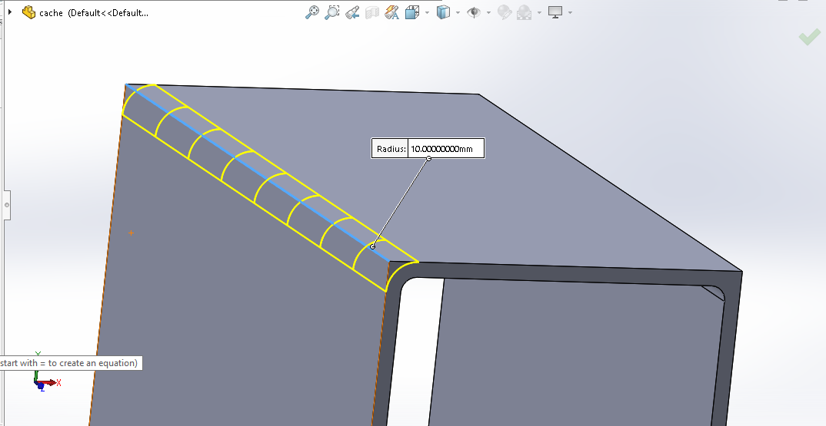

Figure 38 : Filets de Boitier

**I.3.3. Enlever le blocage de la lumière:**

Pour garantir la réflexion de la lumière sur les cartes PCB, il est **impératif d’enlever** cette partie de boiter dans de notre machine.

Les dimensions de l'enlèvement de cette partie doivent être adaptées aux dimensions de notre châssis.

Distance vertical d’enlèvement: 110mm (150 mm hauteur de machine – 40 mm hauteur de base).

Distance horizontal d’enlèvement : 90 mm (250 mm langueur de machine total – 160 mm distance équipé des composants)

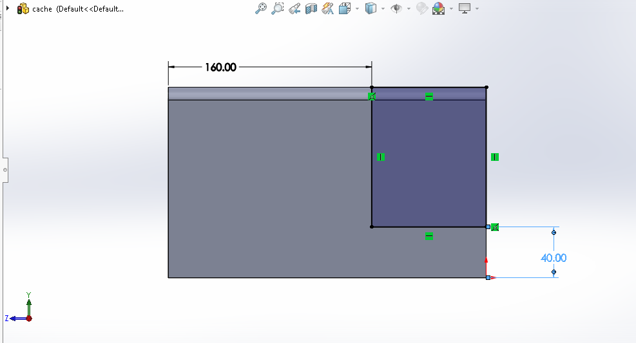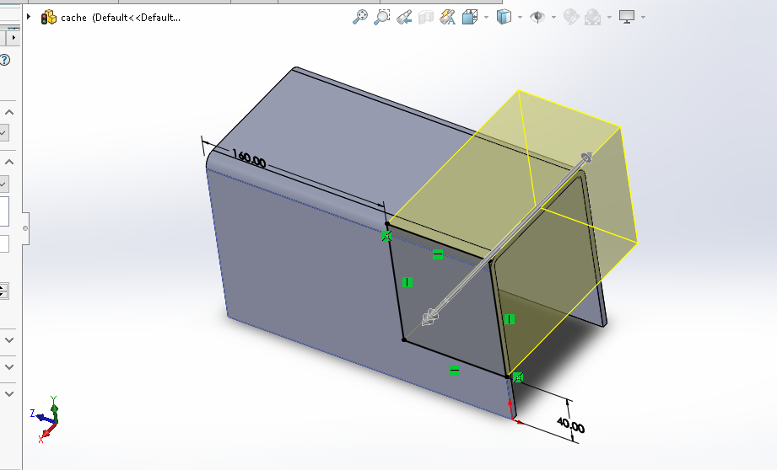

Figure 39 : Enlèvement de blocage de la lumière

**I.3.4. Face arrière du boîtier:**

La conception inclut l’ajout de face arrière pour :

* Assurer la protection des composants internes.
* Intégrer et assembler le ventilateur.

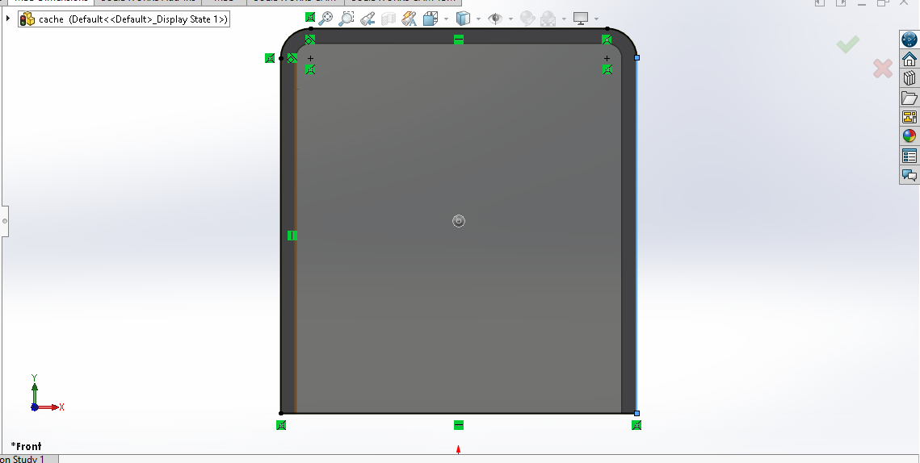

Figure 40 : Face arrière du boîtier

**I.3.5. Fente de ventilation :**

Nous retirons le matériau de l'arrière du boîtier pour l’entrée d’air, puis installons notre ventilateur.

* La fente est adoptée avec les dimensions de notre ventilateur (50mm * 50mm)
* La Fente est remplacée au voisinage de la carte raspberry Pour favoriser le passage de l'air frais vers la carte (le module le plus chaud – temp moyenne = 60`C).

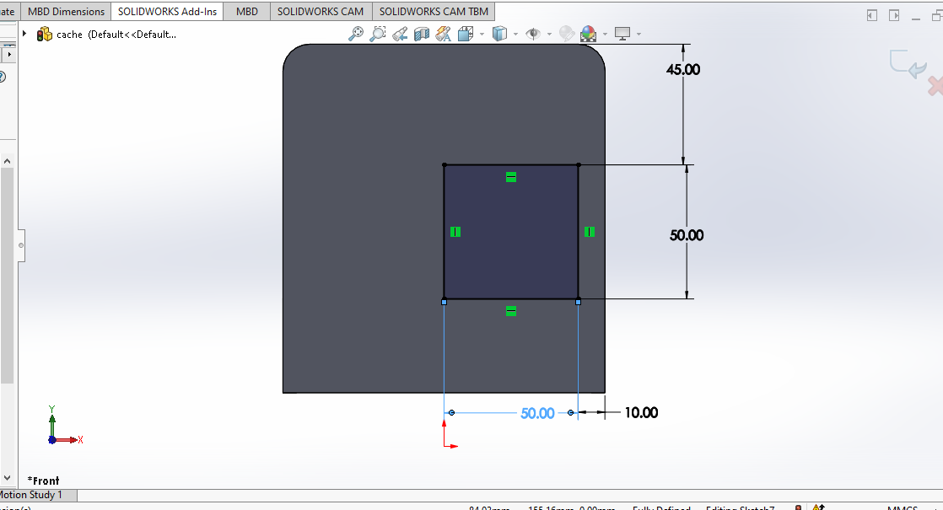

Figure 41 : Fente de ventilation

**I.3.6. L’ajout des filets de Fente :**

Comme nous l'avons mentionné à propos l'intérêt des filets à la **page 39**.

Nous ajoutons 4 filets à la fente de ventilation de Rayon 5 mm.

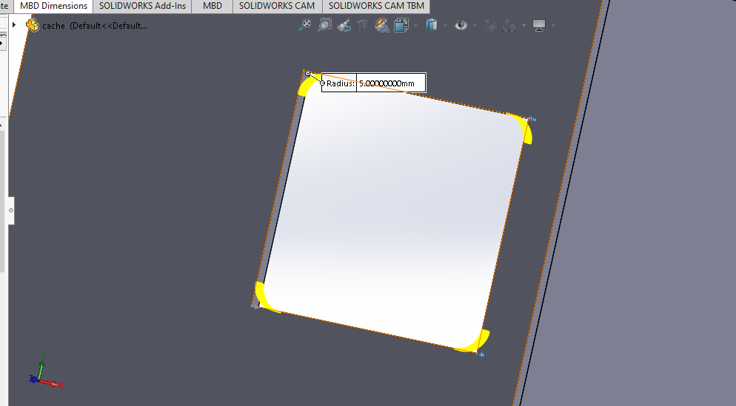

Figure 42 : Filets de Fente

**I.3.6. Les trous de sortie d’air :**

Afin de faire une fente d’entre d’air on doit faire des trous de sortie.

Et pour garantir une circulation d'air efficace, il faut calculer le volume de l'ouverture pour déterminer le nombre minimal de trous nécessaire pour éviter une pression interne et les surcharges sur le moteur du ventilateur :

Le volume de l'ouverture : **50 mm * 50 mm = 2500 mm² = 25 cm².**

Nous optons pour des trous de diamètre 8 mm.

Le volume d'un trou est calculé en utilisant la formule de la surface d'un cercle :

**Π * (diamètre/2) ² = π * (8/2) ² ≈ 50.24 mm².**

Ainsi, le **nombre minimal** de trous nécessaires est donné par le rapport du volume de l'ouverture au volume d'un trou : **2500 mm² / 50.24 mm² ≈ 49.76**, soit **environ 50 trous**.

Nous distribuons donc **30 trous** de chaque côté pour assurer une bonne répartition.

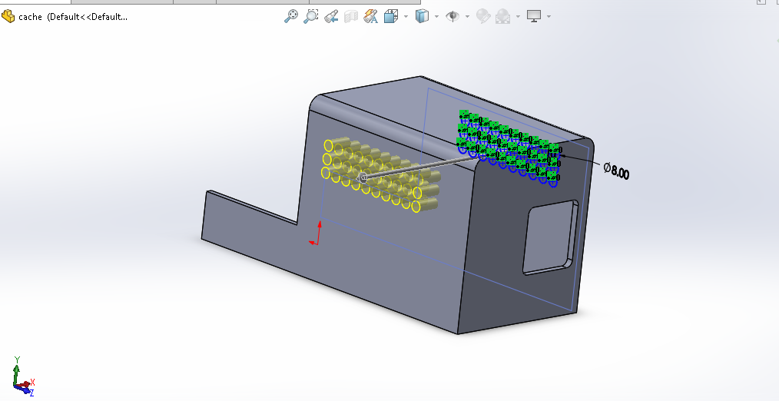

Figure 43 : Trous de sortie d’air

**I.3.7. Boitier résultante:**

Comme le châssis La conception du Boiter est réalisable 'utilisant **l’aluminium d'une épaisseur de 5 mm**.

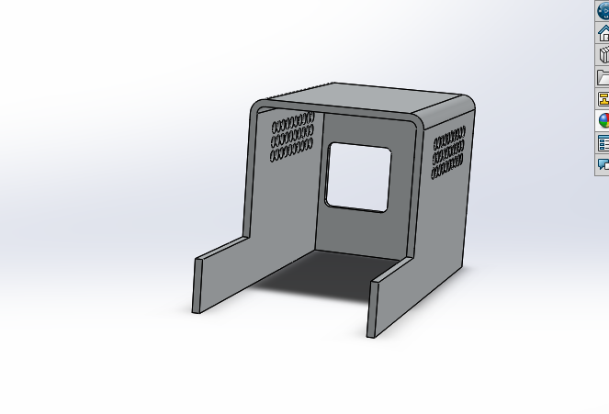

Figure 44 : Boitier

**I.4. Support de deuxième système linéaire (Axe X) :**

Le support du deuxième système linéaire doit être ajusté au châssis sans aucun dépassement, tout en respectant la largeur du système de déplacement de 46 mm. Les dimensions sont définies comme suit :

* Hauteur de la base : 40 mm (hauteur de la base du châssis)
* Hauteur d'intégration du système linéaire : 50 mm (46 mm de largeur du système + 2 mm en haut et en bas)
* Largeur d'intégration du système linéaire : 20 mm (respect les 11 mm d’hauteur du système linéaire)
* Distance de bossage: 120 mm (110mm largeur de châssis + 5mm d’épaisseur de boiter * 2)

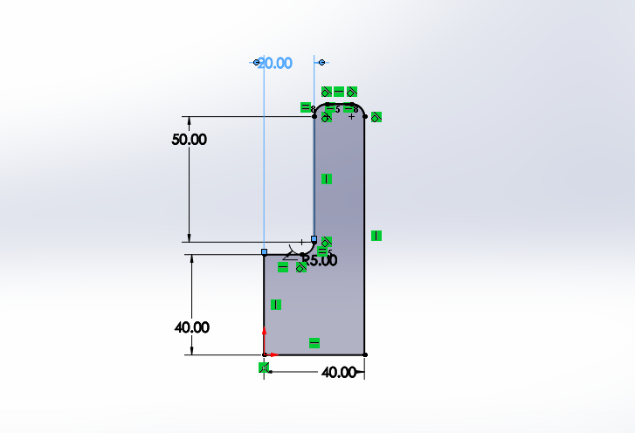

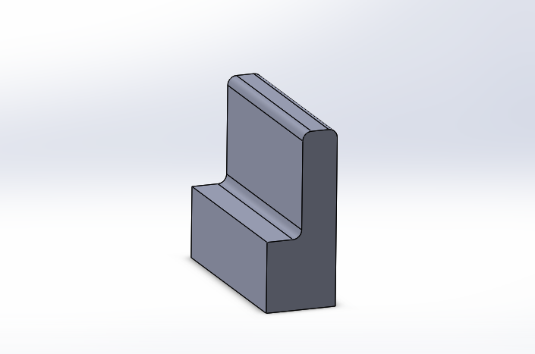

Figure 45 : Support de deuxième système linéaire (AXE X)

**I.5. Couvercle de dessous :**

* Longueur : 255 mm (250 mm de longueur du châssis + 5 mm épaisseur de la face arrière du boîtier).
* Largeur : 120 mm (110 mm de largeur du châssis + 5 mm * 2 d'épaisseur du boîtier).
* Épaisseur : 5 mm, en raison de l'utilisation de l'aluminium 5 mm pour la réalisation.

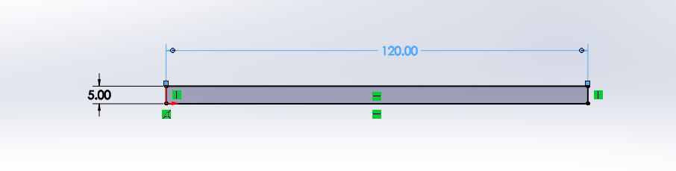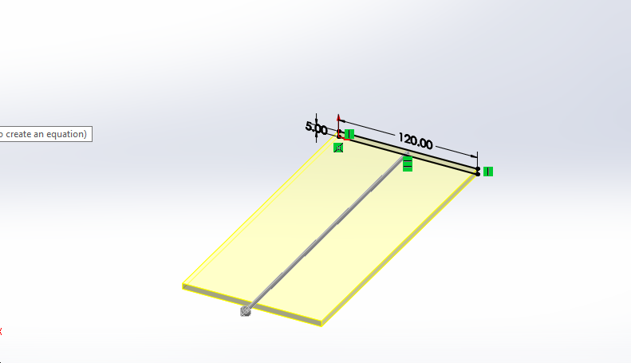

Figure 46 : Conception de couvercle de dessous

Ajoutons des pieds en caoutchouc cylindriques de 15 mm de diamètre pour assurer la stabilité de la machine lors de son utilisation, ainsi que pour absorber les mouvements internes et externes.

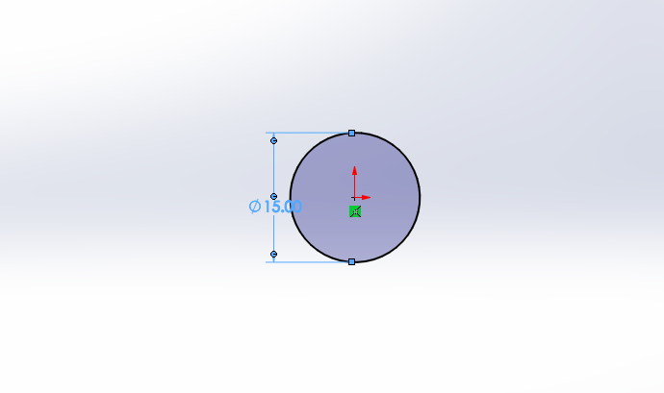 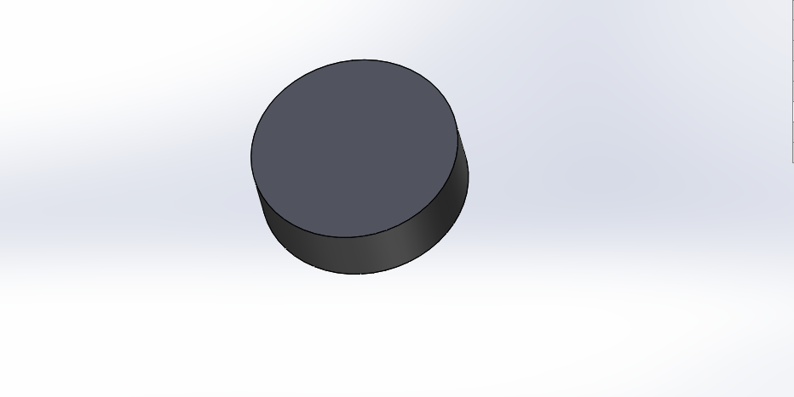

Figure 47 : Caoutchouc cylindriques

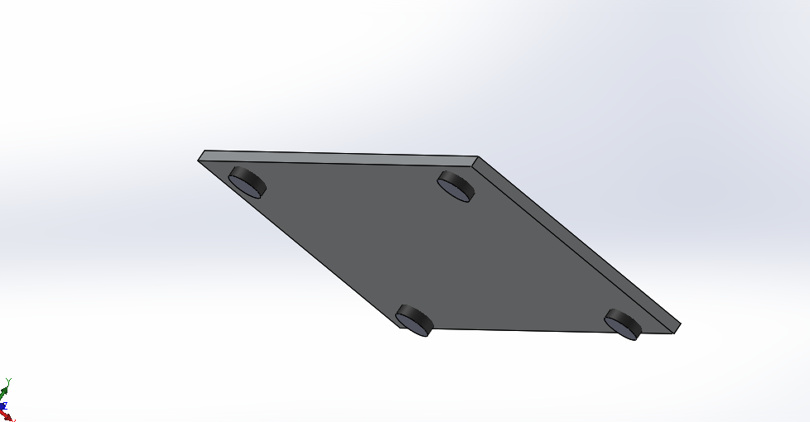

Figure 48 : Couvercle de dessous

**I.6. Support de PCB :**

Finalement, il est nécessaire de construire un support pour les PCB, intégré au second système linéaire (Axe X), afin de permettre une translation horizontale.

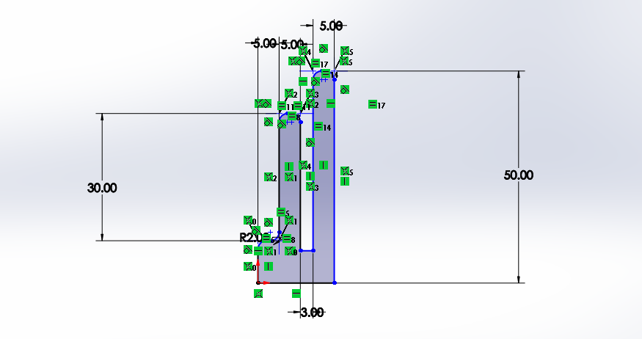

Figure 49 : Face droite de support

Sachant que les distance de liberté de PCB doit être 30 mm sur l’axe Z et 30 mm sur l’axe X

Espace de liberté : 30 mm * 30 mm = 900 mm² ou 9 cm²

Le choix de 30 mm distance vient de la limitation de déplacement de système linaire

(Liberté de déplacement a 30 mm)

Hauteur de support : 50 mm (même hauteur d'intégration du système linéaire)

Epaisseur maximum de PCB supporter : 3 mm.  
Le support doit être en forme de U pour supporter la carte PCB, facilitant ainsi son fixation.

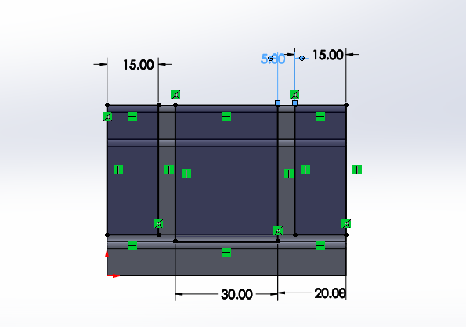

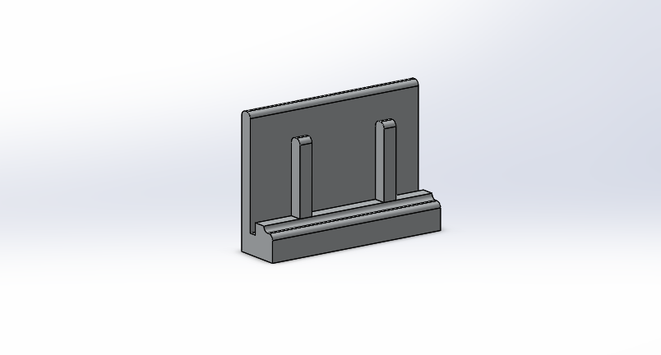

Support de PCB format U

**I.7. Les composants interne de la Machine :**

Pour optimiser le temps nécessaire à la réalisation de conception complète, il est essentiel d'accélérer le processus de travail en utilisant des composants déjà créés par d'autres concepteurs.

Ainsi, nous utilisons la plateforme SolidWorks GrabCAD pour importer ces composants.

Sachant :

Table 5 : Les Composants à insérer

|  |
| --- |
| Rasspberry Pi 4 |
| USB- Camera Macro |
| Sys déplacement |
| ULN 2003 |
| Ventilateur |

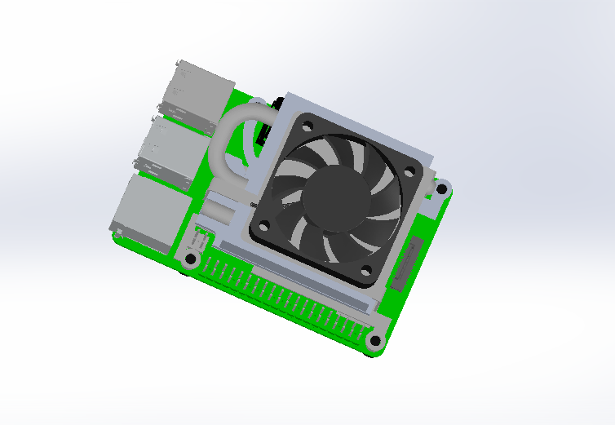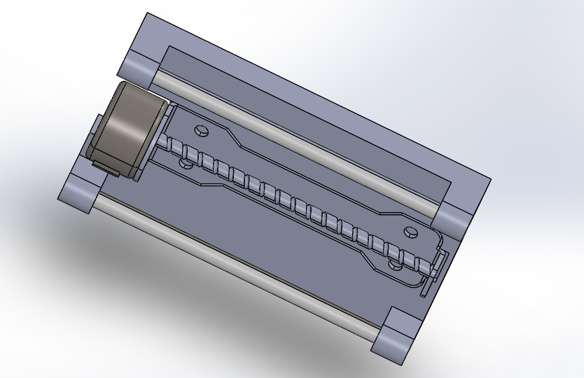

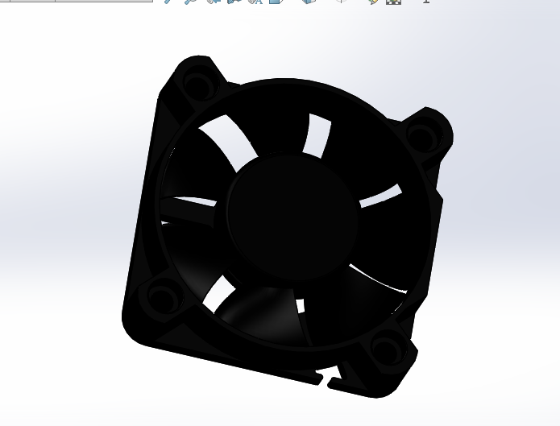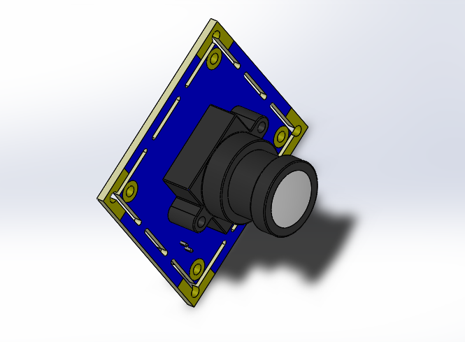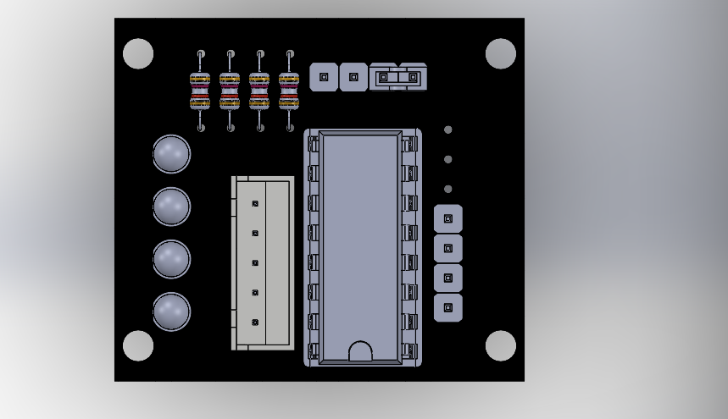

Figure 51 : Les Composant à insérer

**I.8.Resultat d’assemblage sans boiter:**

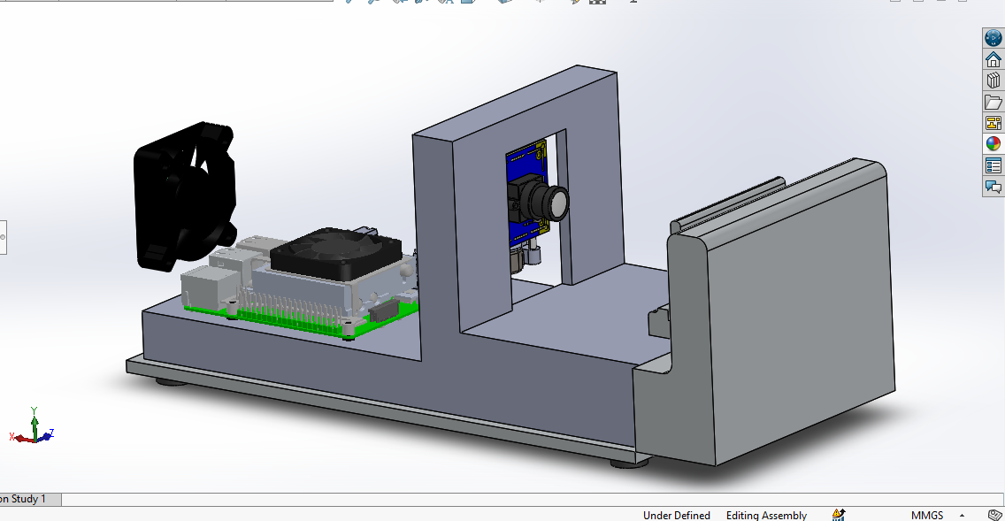

Figure 52 : Assemblage sans boiter 1er vue

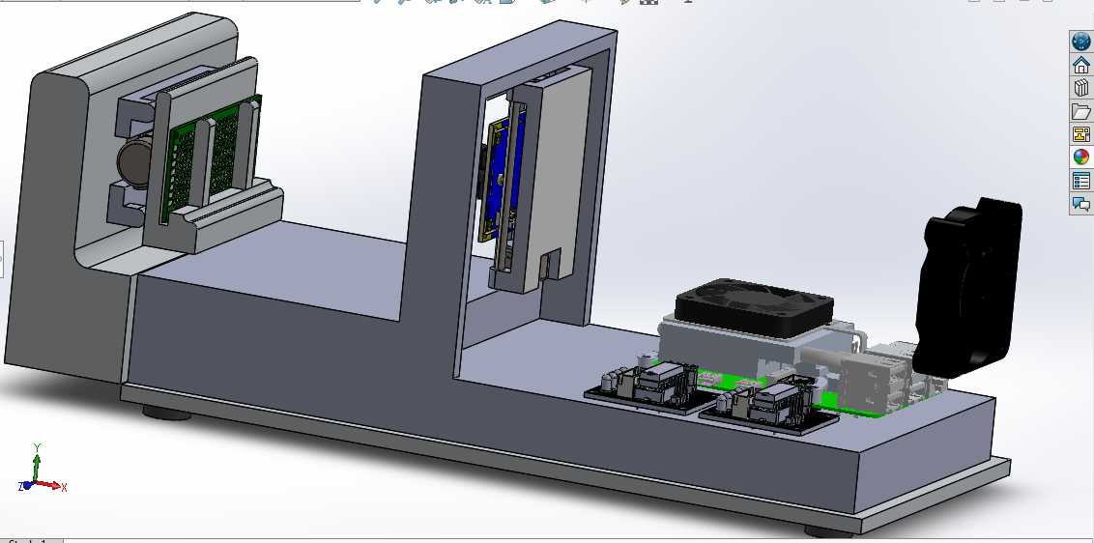

Figure 53 : Assemblage sans boitier 2eme vue

**I.9.Resultat d’assemblage avec boiter:**

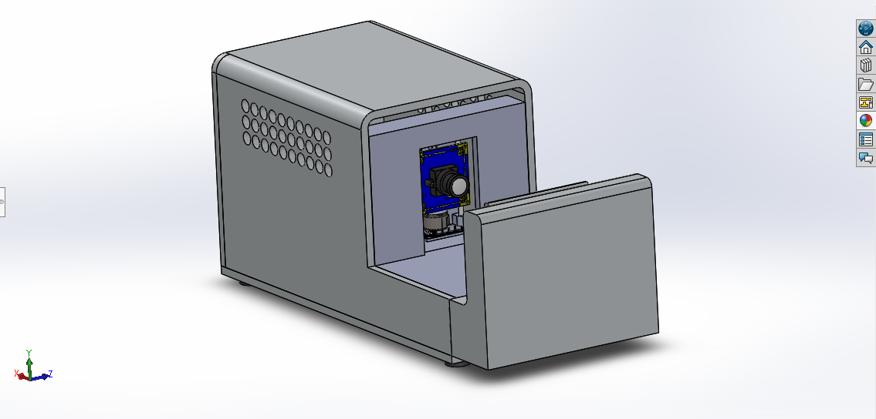

Figure 54 : Assemblage sans boiter 1er vue

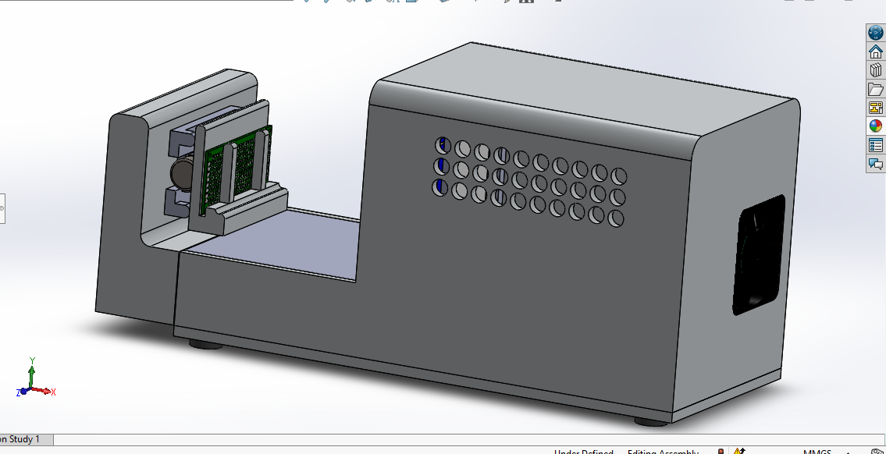

Figure 55 : Assemblage sans boitier 2eme vue

**II. Câblage de la machine :**

Afin de construire notre conception mécanique expliquons ses étapes nous allons faire notre câblage pour finaliser la réalisation physique (réalisation matériel) notre machine utilisons le logiciel Frizing, Comme spécifié dans les besoins du projet dans le deuxième chapitre.

* **Carte raspberry alimenter câblé avec deux module ULN2003 et la camera.**
* **Deux module ULN2003 câblé avec les deux moteurs pas à pas des systèmes linéaires.**

Les deux moteurs pas à pas présentés dans le schéma sont des alternatives aux moteurs réels en raison de l'absence de ces derniers dans les bibliothèques de Fritzing.

* **Entrée (power jack) connecter avec l’alimentation 30 watt 5 v.**
* **Moteur de ventilateur a courant continue et 5 volt tension d’alimentation.**

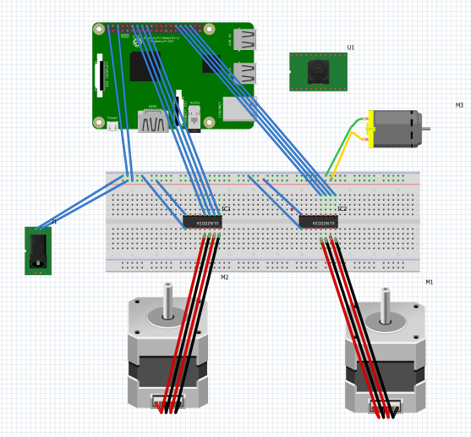

Figure 56 : Câblage de système

**III. Développement de système embarque de la machine:**

Le développement du système embarqué pour la machine 'MID PCB' repose sur l'utilisation de la carte Raspberry Pi qui nous permet de contrôler l'ensemble du dispositif sachant Les deux moteur et La camera.

**La Raspberry pi gère les mouvements des moteurs pas à pas le long des axes X et Z et envoyer les captures des images à notre logiciel** ‘MID PCB' **que nous allons créer.**

**III.1. Préparation de la carte Raspberry pi :**

**III.1.1. Implémentation de système d’exploitation de Raspberry Pi :**

Avant de passer à la programmation de la carte Raspberry pi, il est nécessaire d’utiliser **Raspberry Pi Imager** que nous l’spécifie dans les besoins logiciels pour **Implémenter le système d’exploitation Rasbian.**

Nous choisissant d'installer Raspberry Pi OS avec bureau en version 64 bits sur ma carte Raspberry Pi en raison de sa compatibilité étendue avec les logiciels et les applications, ainsi que de ses performances améliorées pour des tâches plus exigeantes.

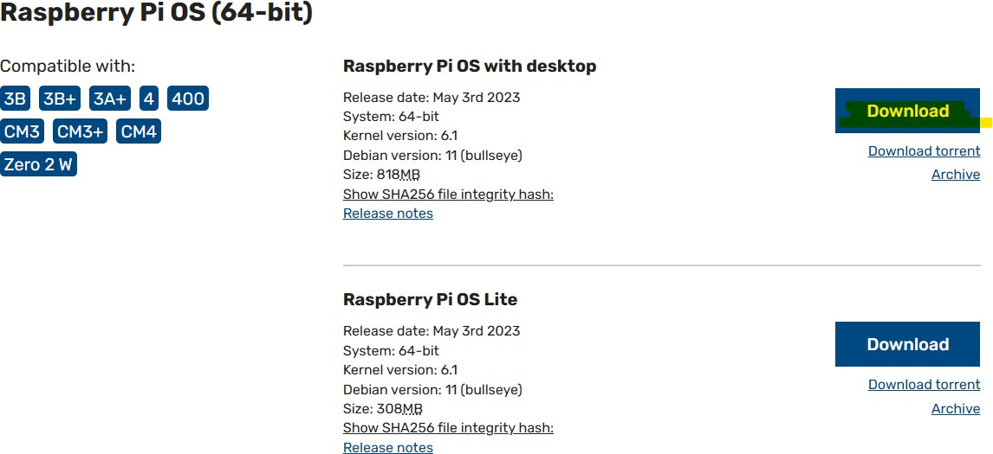

Figure 57 : Raspberry pi OS avec bureau

ET Pour utiliser Raspberry Pi Imager, nous commençons par sélectionner l'option "Choisir l'OS" afin de spécifier le système d'exploitation souhaité. Ensuite, nous utilisons une image personnalisée, nous permettant ainsi de charger une configuration préalablement créée selon nos besoins.

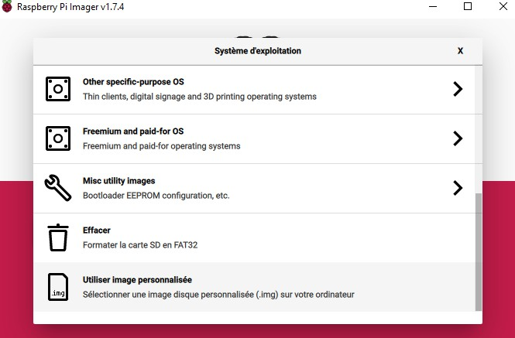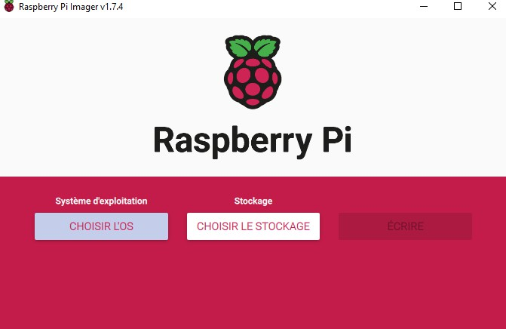

Figure 58 : Pi Imager étape 1 Figure 59 : Pi Imager étape 2

Ensuite, vient l'étape de configuration du Wi-Fi et du SSH directement sur la carte micro- SD, ce qui permet de connecter la machine à la carte Raspberry Pi sans avoir besoin d'un écran ou d'un clavier physique.

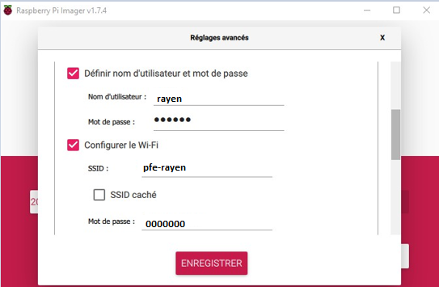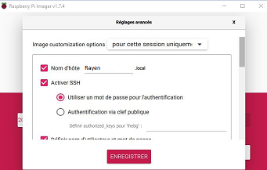

Figure 60 : Pi Imager SSH Figure 61 : Pi Imager WIFI config

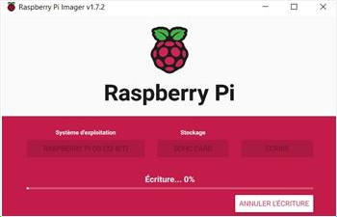

Figure 62 : Installation de l’OS Rasbian sur la carte SD

**Puis On démarre notre carte pour la première fois et nous trouvons son adresse IP.**

Après avoir obtenu l'adresse IP, nous utilisons **Putty** que nous spécifions dans les besoins, Qu’il nous permettre de connecter à distance à notre Carte Raspberry Pi et d’activer l’extension VNC pour établir une connexion SSH avec le Windows.

1er méthode pour connecter :

Nous saisissons l’adresse IP Local de la carte Raspberry "192.168.14.127" dans la console de Putty, puis nous fournissons le mot de passe de la carte Raspberry.

Mais cette méthode n’est pas désirable à cause de changement continue de l’adresse IP à chaque nouvelle connexion

2eme méthode pour connecter :

Nous saisissons l’hôte de la carte Raspberry "Rayen.local" dans la console de Putty, puis nous fournissons le mot de passe de la carte Raspberry.

Mais cette méthode est favorable car l’hôte et statique qui nous facilite la connexion avec la Carte et éviter le changement de configuration continue à chaque rupture de connexion entre la carte et note logiciel MID-PCB.

* **Le nom d’host de notre carte est ‘Rayen. Local’**

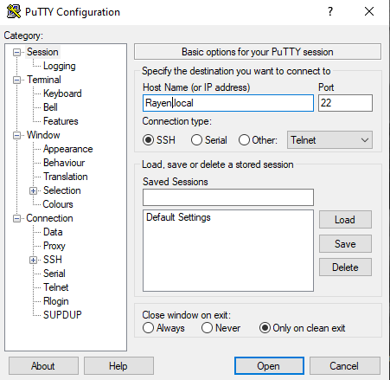

Figure 63 : Configuration de Putty

Qu’est-ce que le SSH ?

Le SSH (Secure Shell) est un protocole de communication sécurisé utilisé pour établir des connexions réseau chiffrées entre un client et un serveur.

**Configuration de VNC** pour obtenir un accès à distance à notre bureau Raspberry Pi OS : Après avoir entré le mot de passe, le terminal du Rpi s’affiche, donc on accède à notre bios et on tape la commande « sudo raspi-config »

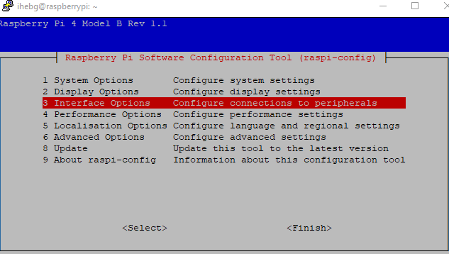

Figure 64 : Accéder au du Bios du Raspberry

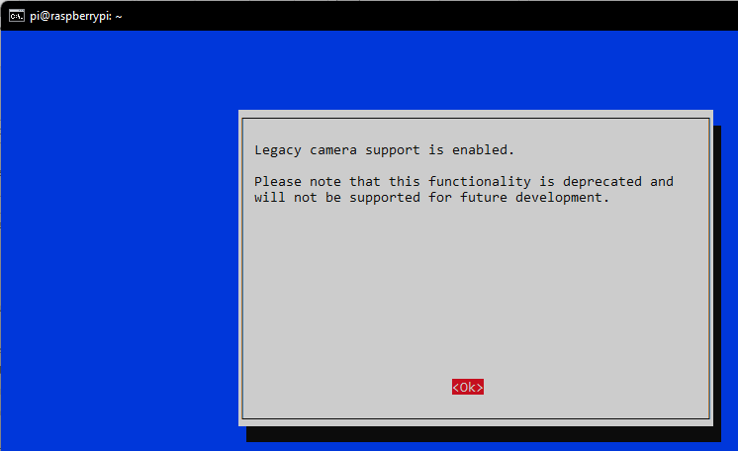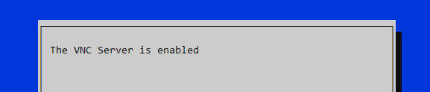

Figure 65 : Activation de VNC

On redémarre la carte Raspberry et sur Windows on lance Vnc viewer afin d’établir une nouvelle connexion en tapant l’hôte et un nom pour la distinguer.

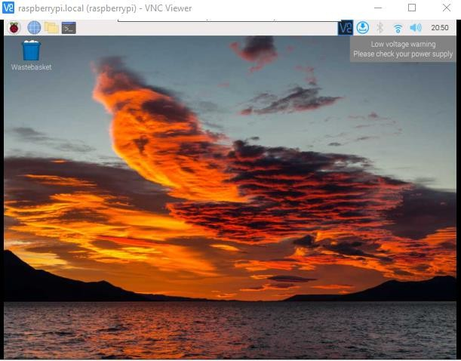

Figure 66 : Bureau Raspberry PI

Quand le Raspberry PI démarre, on obtient le bureau Linux qui est illustré.

**Pour résumer les processus de préparation de carte :**



1.Installation du Raspberry PI OS sur la carte micro SD

2.configuration WI-FI et SSH directement sur la carte micro SD

3.Démarrage de la Raspberry Pi pour trouver son adresse IP

4.Une fois la connexion est établie, on active la fonction VNC en accédant au bios de Raspbian

5. Connecter à notre carte

Figure 67 : Les processus de préparation

**III.2. Intégration de programme de contrôle :**

**III.2.1. Bibliothèques :**

Après avoir effectué les mises à jour nécessaires du système Raspberry Pi, nous procédons à l'installation des bibliothèques nécessaires.

Nous utilisons la commande "pip" (package installer python) pour installer les bibliothèques nécessaires, en veillant à spécifier les versions compatibles avec la plateforme Raspberry Pi.

**Les bibliothèques utilisées sont les suivantes :**

1. **Open CV : pour le traitement des images capturées par la caméra.**
2. **Flask : pour créer un serveur destiné à l'envoi des captures d'images et à la gestion des requêtes concernant les positions des deux axe (X et Z) souhaitées.**
3. **GPIO : pour le contrôle des modules des deux moteurs pas à pas.**

Cette étape nous permettons de mettre en place l'environnement logiciel adéquat sur notre carte Raspberry Pi.

**III.2.2. Code** :

Code **Python** destinée à fonctionner sur notre carte Raspberry Pi avec l’éditeur **Thonny**, combinant les fonctionnalités de traitement d'image et de contrôle de moteurs pas à pas. Le script utilise OpenCV pour capturer des images à partir d'une caméra, Flask pour créer un serveur web qui gère les requêtes HTTP, et la bibliothèque RPi.GPIO pour contrôler les moteurs pas à pas via les broches GPIO du Raspberry Pi. Afin de rendre ce système autonome et opérationnel dès le démarrage du Raspberry Pi

**Avant de vous expliquer notre code, nous vous recommandons de consulter l'annexe à la section "Code à intégrer sur la carte Raspberry Pi".**

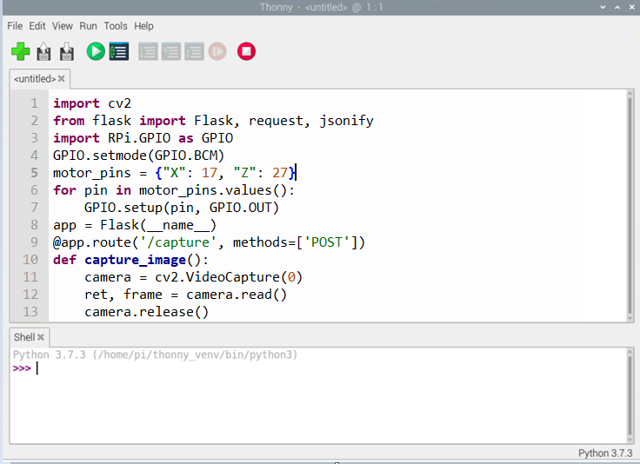

Figure 68 : Le Code Python sur thonny ide

**Explication du code :**

**1. Importation des Bibliothèques :**

Importer les bibliothèques nécessaires.

**2. Configuration des Broches GPIO :**

Configurer le mode GPIO sur BCM.

Définir les broches pour les moteurs pas à pas.

Configurer chaque broche comme une sortie.

**3. Définir la Route pour la Capture d'Image.**

Définir la route `/capture` pour les requêtes POST.

Dans la fonction `capture image`:

* Activer la caméra et capturer une image.
* Libérer la caméra.
* Si la capture échoue, renvoyer une erreur JSON (notation d’Object).
* Enregistrer l'image sur le disque.
* Renvoyer le chemin de l'image dans une réponse JSON.

**4. Définir la Route pour le Mouvement des Moteurs**

Définir la route `/move` pour les requêtes POST.

Dans la fonction `move_motor`:

* Extraire les données JSON de la requête (axe et nombre de pas).
* Valider les données (vérifier si l'axe est correct et si le nombre des pas est un entier).
* Si les données sont invalides, renvoyer une erreur JSON.
* Récupérer la broche correspondante à l'axe.

Pour chaque pas:

* Activer la broche GPIO.
* Attendre 0.01 seconde.
* Désactiver la broche GPIO.
* Attendre 0.01 seconde.

Renvoyer une réponse JSON avec le statut du mouvement.

**5. Exécution de l'Application Flask**

Si le script est exécuté directement:

Essayer de lancer le serveur Flask sur l’hôte local au port `5000`.

En cas d’interruption, passer au bloc final.

Dans le bloc final, nettoyer les configurations GPIO.

**6. Nettoyage des GPIO**

Nettoyer les broches GPIO pour libérer les ressources.

**Le but de ce code est d’assurer une transmission des images en temps réel afin de traiter les positions désirées des captures.**

**IV. Développement D’Intelligence Artificiel:**

Notre innovation "MID PCB" est base sur l’intelligence artificiel et le développement de ce dernier joue un rôle central.

En intégrant notre modèle de détection qui est basé sur **l'architecture CNN**.

Nous avons l’entraîné à partir **des données des images des PCB**.

Et Cette intelligence artificielle permet d'analyser en temps réel les images capturées par la caméra et détecter les défauts avec une précision remarquable par rapport des autres systèmes existant dans les industries.

**Pourquoi on a choisi l'apprentissage profond pour créer notre modèle avec l'utilisation d’architecture CNN ?**

L’apprentissage profond, notamment avec les réseaux de neurones convolutifs (CNN), permet une modélisation plus complexe et **non linéaire des données**, ce qui peut capturer des relations et des motifs plus subtils présents dans les images des cartes électroniques.

Et voici Sant principe de fonctionnement :

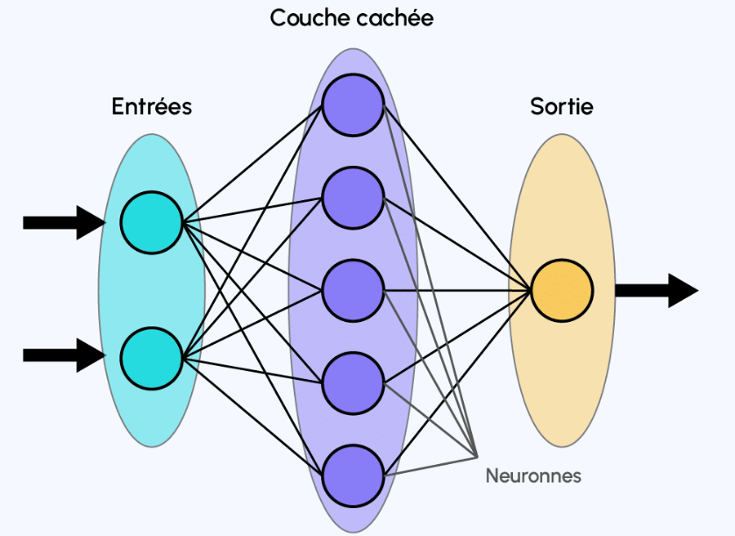

Figure 69 : Principe de fonctionnement de CNN

1. **Entrées :** Les images capturées par notre caméra.
2. **Couche cachée :** Un ensemble de neurones dont les paramètres varient après l'entraînement de notre modèle avec les données d'entraînement.
3. **Sortie :** Un résultat positif de détection si l'image en entrée correspond à celles utilisées lors de l'entraînement.

**Le Principe de fonctionnement de CNN et beaucoup plus complexe que ça, mais nous le simplifiant le maximum possible pour mieux comprendre l’idée.**

De plus, l'apprentissage profond dispose d'une architecture profonde et de **couches cachées** comme nous avons expliqué, ce qui lui confère une plus grande capacité d'apprentissage et de généralisation par rapport aux modèles d'apprentissage automatique plus simples. De plus, l'apprentissage profond peut traiter des données de grande dimension et de grande complexité (selle de capacité humain), ce qui est essentiel pour analyser les images détaillées des PCB.

**IV.1. Collection des données :**

Nous avons créé un dossier sous le nom **‘datasets’** (répertoire des images)



Figure 70 : Répertoire des images

Nous avons capturé **505 images** de la même carte PCB dans des conditions variées.

Il est important de noter que la précision du modèle est proportionnelle à deux variables :

1. La quantité des données.
2. La qualité des données.

**C'est pourquoi nous avons collecté un nombre important d'images avec plusieurs conditions.**

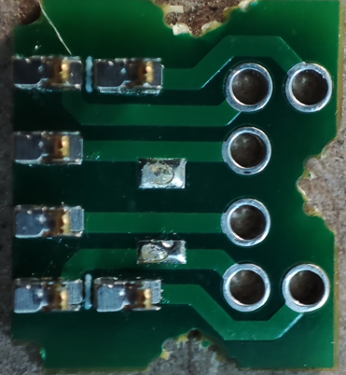 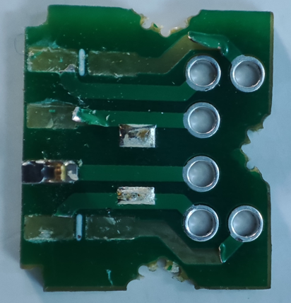 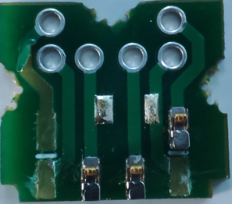

Sans défauts Avec défauts Avec défauts

Et nous repartie les données sur 3 schéma **‘train’** (répertoire d’entrainement), **‘test’** (répertoire de test)et **‘validation’** (répertoire d’entrainement)

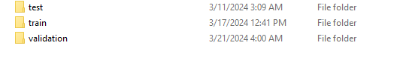

Figure 71 : Les Sous répertoire

**Les données sont réparties en trois sous-répertoires de la manière suivante :**

**Entraînement (80%)** : Environ 300 images utilisées pour entraîner le modèle.

**Test (19%)** : Environ 200 images utilisées par l'algorithme pour évaluer la précision du modèle.

**Validation (1%)** : 5 images utilisées pour visualiser les résultats de sortie.

**IV.2. Classification et Annotation des défauts:**

Nous commençons par définir les classes des défauts dans notre logiciel d’annotation, à savoir :

* Doigt-de-ressort-normal
* Doigt-de-ressort-défaut

**Nous utilisons le logiciel Labelimg, que nous spécifions dans les besoins.**

Ensuite, nous procédons à l’annotation image par image :

* Un rectangle autour **des défauts** -> classifiant Doigt-de-ressort-défaut
* Un rectangle autour des doigts-de-ressort normaux -> classifiant : Doigt-de-ressort-normal

Rq : Annoter les doigts-de-ressort normaux permet d'augmenter de manière significative la précision de notre modèle.

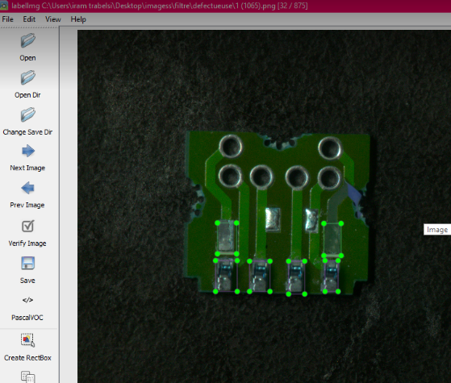

Figure 72 : Annotation avec labelimg

Les annotations seront exportées au format **Pascal VOC** avec une extension **XML** et seront placées dans le même répertoire que les images annotées.



Image avec annotation

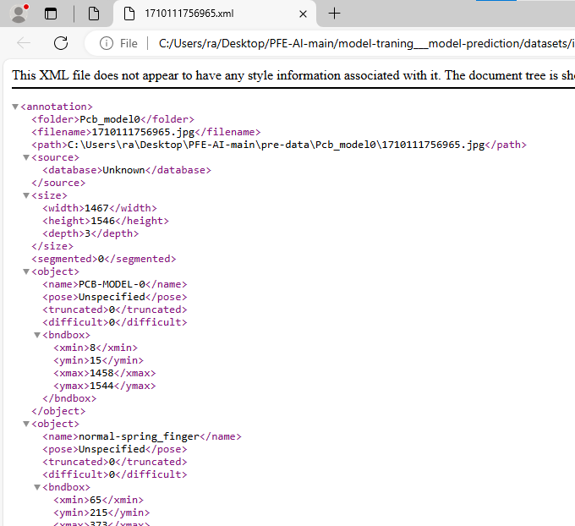

Figure 73 : L’annotation Pascal VOC

**IV.3. Entrainement et l’exportation de modèle :**

En utilisant **Detecto et PyTorch**, comme spécifié, nous commençons la création du **code incrémentale**d’entraînement sur **Jupyter Lab** :

1. Importation du package **Detecto**
2. Déclaration des données d'entraînement
3. Déclaration des classes de détection
4. Entraînement et export du modèle Faster-RCNN avec l'extension PyTorch (. Pth)

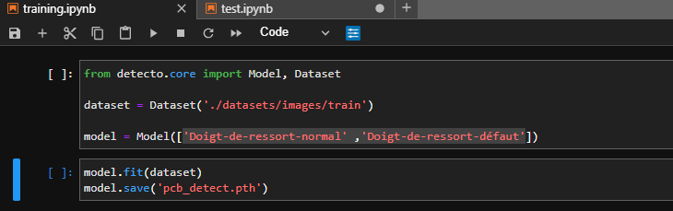Figure 74 : code d’entraînement

Le processus d'entraînement avec 10 époque (epoch en anglais) a duré **14 heures et 13 minutes** sur notre PC.

Veuillez noter que par défaut, le **package detecto** est configuré avec 10 époques. Il est important de souligner que l'augmentation de la quantité d'époques contribuer à améliorer la précision de notre modèle.

Rq : La durée d'entraînement d'un modèle varie en fonction des performances de l'ordinateur et de la quantité de données.

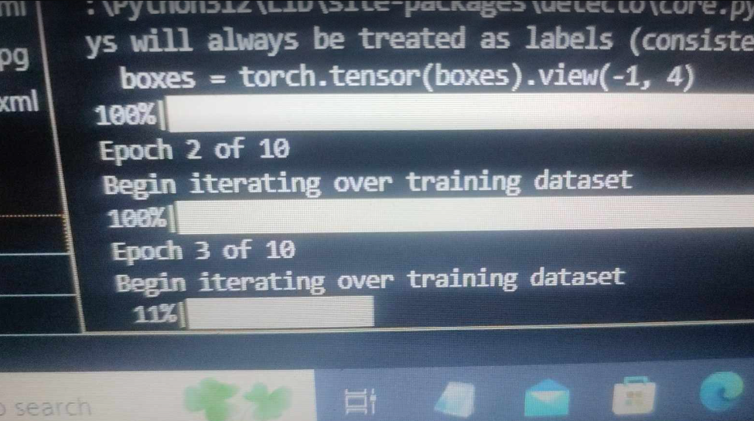

Figure 75 : Processus d’entrainement

**Notre modèle exporté (pcb_detect.pth) a une taille conséquente de 158 Mo, ce qui impose des exigences élevées sur le processeur et les performances de notre PC.**



Figure 76 : Modèle Faster-RCNN

**IV.4. Test et Validation de modèle :**

Après l'entraînement, nous avons procédé aux phases de test et de validation pour évaluer la performance du modèle Faster-RCNN.

Les résultats obtenus par **tensorboard** été analysés en comparant les prédictions aux annotations manuelles de 200 image de test.

**10 époque d’entrainement nous donne :**

Les pertes (loss en anglais) = 0.148

* La précision de notre modèle = (1 – loss) * 100 = (1 – 0.148) * 100 = 85.2%

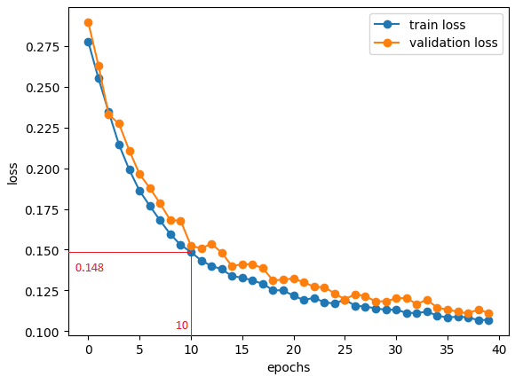

Figure 77 : Test du model avec tensorboard

En parallèle, nous avons utilisé un petit ensemble de validation de 5 images pour visualiser qualitativement les résultats et affiner les paramètres du modèle si nécessaire. Cette étape de validation est cruciale pour garantir que le modèle fonctionne correctement avant de le déployer sur notre logiciel PC ‘MID-PCB’

Nous passons à la création du **code incrémentale**de validation sur **Jupyter Lab** :

1. Importation du package **Detecto**
2. Déclaration des classes de détection
3. Importation de notre modèle
4. Lecture d’image
5. Visualisation des résultats

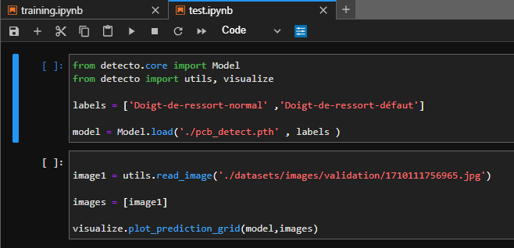

Figure 78 : Code de validation

**Après l'exécution de Ce code, une fenêtre de visualisation s'affichera, présentant le résultat attendu.**

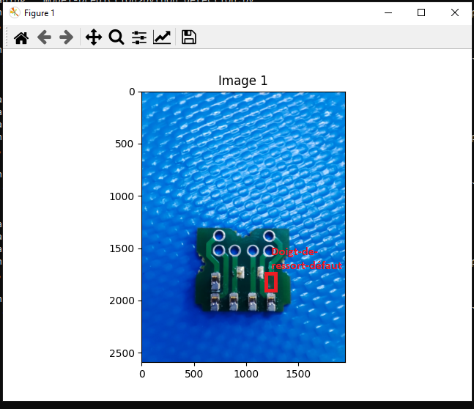  
Figure 79 : Détection de défaut

Le fait que le défaut de cette PCB a été détecté signifie que notre modèle est fonctionnel et prêt à être utilisé. Passons à la préparation de notre logiciel et à l'intégration de notre modèle pour fonctionne avec les images transmit par la camera de notre machine.

**V. Développement de logiciel PC ‘MID-PCB’ :**

Pour finaliser notre projet nous devons développer un logiciel bureautique responsable de la supervision de notre système.

Ce logiciel sera capable de transmettre des commandes de positionnement à notre machine, de recevoir les captures, et de visualiser les images dans une interface graphique.

Il intégrera également notre modèle qui est base sur un code **python detecto** pour viziualizer

Les résultats, C’est pour quoi **tkinter** est un **choix idéal pour le développement de ce logiciel (2 bibliothèque avoir le même langage de programmation).**

**V.1. Construire l’interface d’accueil de logiciel:**

Nous utilisons **python** avec la bibliothèque **tkinter** pour construire notre interface d'accueil. **Explication des étapes de construction :**

1. **Préparation de l'interface :**

* Nous commençons par la création de code de fenêtre principale sans aucun composant.
* Nous définir l’ouverture de cette fenêtre en mode plein écran pour une taille de

1366 * 768 pixels.

1. **Configuration de l'apparence :**

* Nous utilisons une image d’une carte électronique comme fond d'écran.
* Logo de MID-PCB est placé au centre de l'écran.
* Des images (développeur de logiciel – sont logo professionnel – la logo de la soscite) au côté de l'écran.
* Ajoutons un bouton pour permettre de quitter le mode plein écran.

1. **Barre de progression :**

* Barre de progression est affichée en bas de l'écran. Cette barre se remplit petit à petit, indiquant le progrès de préparation de modèle Faster-RCNN.
* Au voisinage de la barre de progression, il y a un texte qui affiche le pourcentage de progression.

1. **Fonctionnalités supplémentaires :**

* Quand la barre de progression atteint un certain point (100%), le code python de l’interface principal est lancée automatiquement.
* Lorsque la barre de progression est complètement remplie, un message indique que le système est prêt.

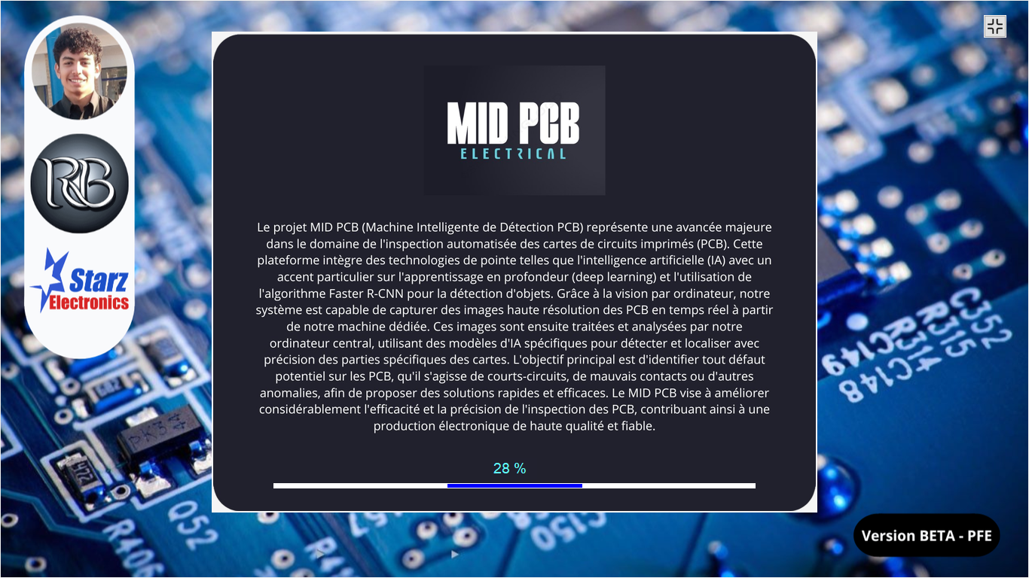

Figure 80 : L’interface d’accueil

**V.2. Construire le code et l’interface principal de logiciel:**

Continuons avec Tkinter nous passons à l’interface principal Expliquons les étapes techniques de construction de ce logiciel :

**V.2. 1. les Bibliothèques** :

Le code importe diverses bibliothèques nécessaires (tkinter, detecto, pytorch, opencv etc..) pour :

-la création de l'interface utilisateur.

-envoyer des requêtes a la machine.

-la manipulation d'images.

-l'exécution de notre modèle de détection.

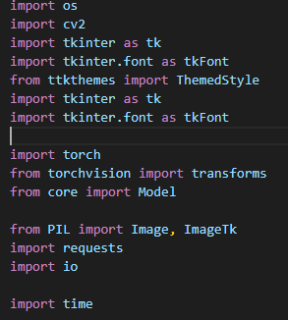

Figure 81 : Bibliothèques de logiciel

**V.2. 2.Fonctions Utilitaires :**

**Reverse_normalize** : Cette fonction inverse la normalisation appliquée aux images reçu de la machine, rendant les images dans leur état d'origine pour améliorer les résultats de détection.

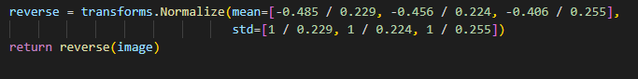

Figure 82 : Code Reverse_normalize

**Classe App** : définit l'interface principal **(vous pouvez le consulter l’Annexe)** et les fonctionnalités de notre logiciel.

**Initialisation :** Dans la méthode __init__, nous créons les éléments de notre l'interface comme les labels, les boutons, et les listes.

**Consulter l’annexe pour voir les éléments de l’interface**

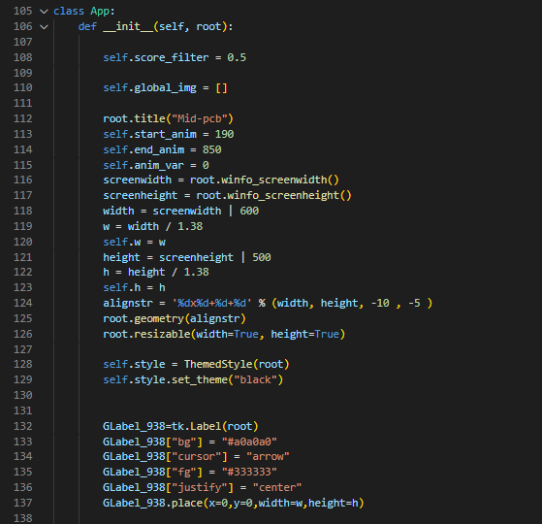

Figure 83 : Code principal Class App

**V.2.3 Les Commandes :**

**1.Chargement de Modèle et Traitement d’image (Process_image) :**

**Process_image** utilise notre modèle pour analyser les images et afficher les résultats.

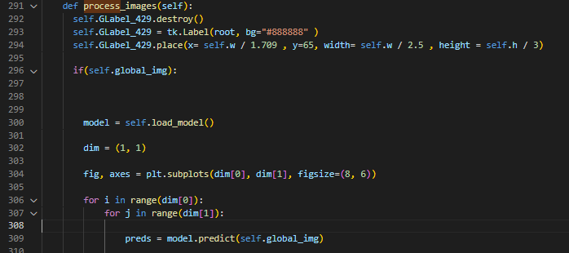

Figure 84 : Code de traitement d’image

**2. positionnement des axe (X et Z) des deux systèmes linéaire (deplacer):**

**Deplacer** : La méthode deplacer_moteur envoie un requêté à notre machine contenue (axe : axe de déplacement, pas : nombre de pas)

- méthode (POST)

- hôte ‘Rayen.local’ et port 5000

- Route (/deplacer)

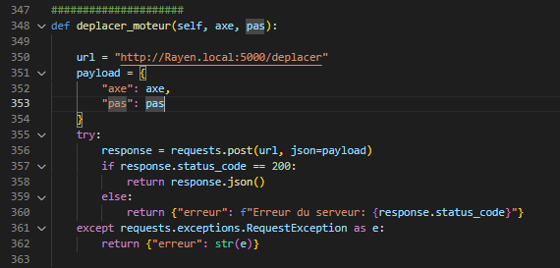

Figure 85 : Code de déplacement de machine

**2.Récupération et Affichage d’Image (Capture):**

**Capture** : Apres l’envoi des requêté de positionnement a la machine la carte raspberry doit répondre avec un pack des images.

Les méthodes **fetch_images** et **display_images** récupèrent les images reçus depuis la **Carte raspberry** de notre machine avec :

- méthode (POST)

- hôte ‘Rayen.local’ et port 5000

- Route (/Capture)

Et les affichent dans l'interface.

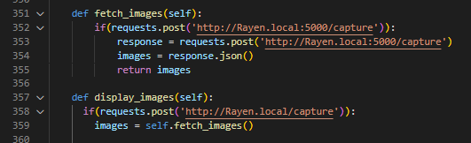

Figure 86 : Code de demande des images

**V.2.4 Les Zones de l’interface principal:**

Quand une des images reçus est cliquée, elle est agrandie et affichée dans cette zone de l’interface pour la traiter (détecter avec notre modèle).

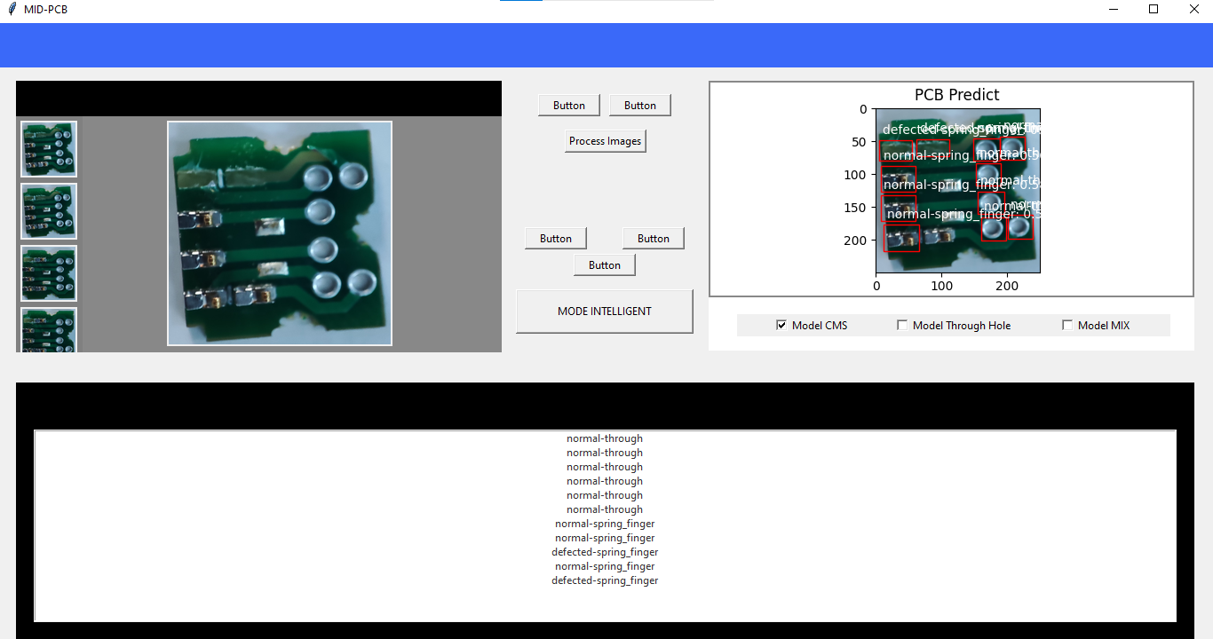

Figure 87 : Zone d’image à traiter

Zone d’identification des défauts, et d'affichage des résultats.



Figure 88 : Zone d'affichage des résultats

#### **Conclusion :**

En conclusion, la mise en place de notre solution de détection des défauts

‘MID-PCB’ offre un moyen efficace et intelligent pour identifier les cartes défectueuses.

**Conclusion générale**

En conclusion, ce rapport a exploré la mise en place d'une solution basée sur l’intelligence artificiel pour la détection des défauts des cartes électroniques.

Nous avons examiné en détail les étapes clés de ce processus, depuis la

Conception de la machine, câblage de la machine, développement de système embarque de la machine, collecte des données d'entraînement jusqu'au déploiement du modèle et construire le logiciel de contrôle de notre machine.

Nous avons également abordé des concepts importants tels que les réseaux de neurones convolutionnels (CNN).

En combinant des outils tels que la Raspberry Pi, nous avons pu créer une solution abordable et portable, permettant de réaliser des inspections en temps réel sur le terrain.

Il est important de souligner que la réussite de ce projet repose sur plusieurs facteurs clés comme :

* La qualité et la diversité des données d'entraînement, **la sélection du modèle**, ainsi que la mise en place d'un processus de prétraitement des images.
* La configuration du Wi-Fi et du SSH sur la carte Raspberry Pi.
* La mise en place de notre logiciel ‘MID-PCB’ (interface utilisateur) pour assurer la supervision et le fonctionnement de notre solution.

**Les limitations de Project :**

* Zone de détection des PCB est limite par **9 cm carre** (solution : améliorer la liberté des systèmes de déplacement linéaire).
* Le logiciel est lent et avoir des **exigences élevées** sur le processeur et les performances de notre PC lors d’utilisation de modèle Faster-RCNN (solution : optimisé notre modèle par la réduction des époques d’entrainement ou augmenter les performances de Pc).

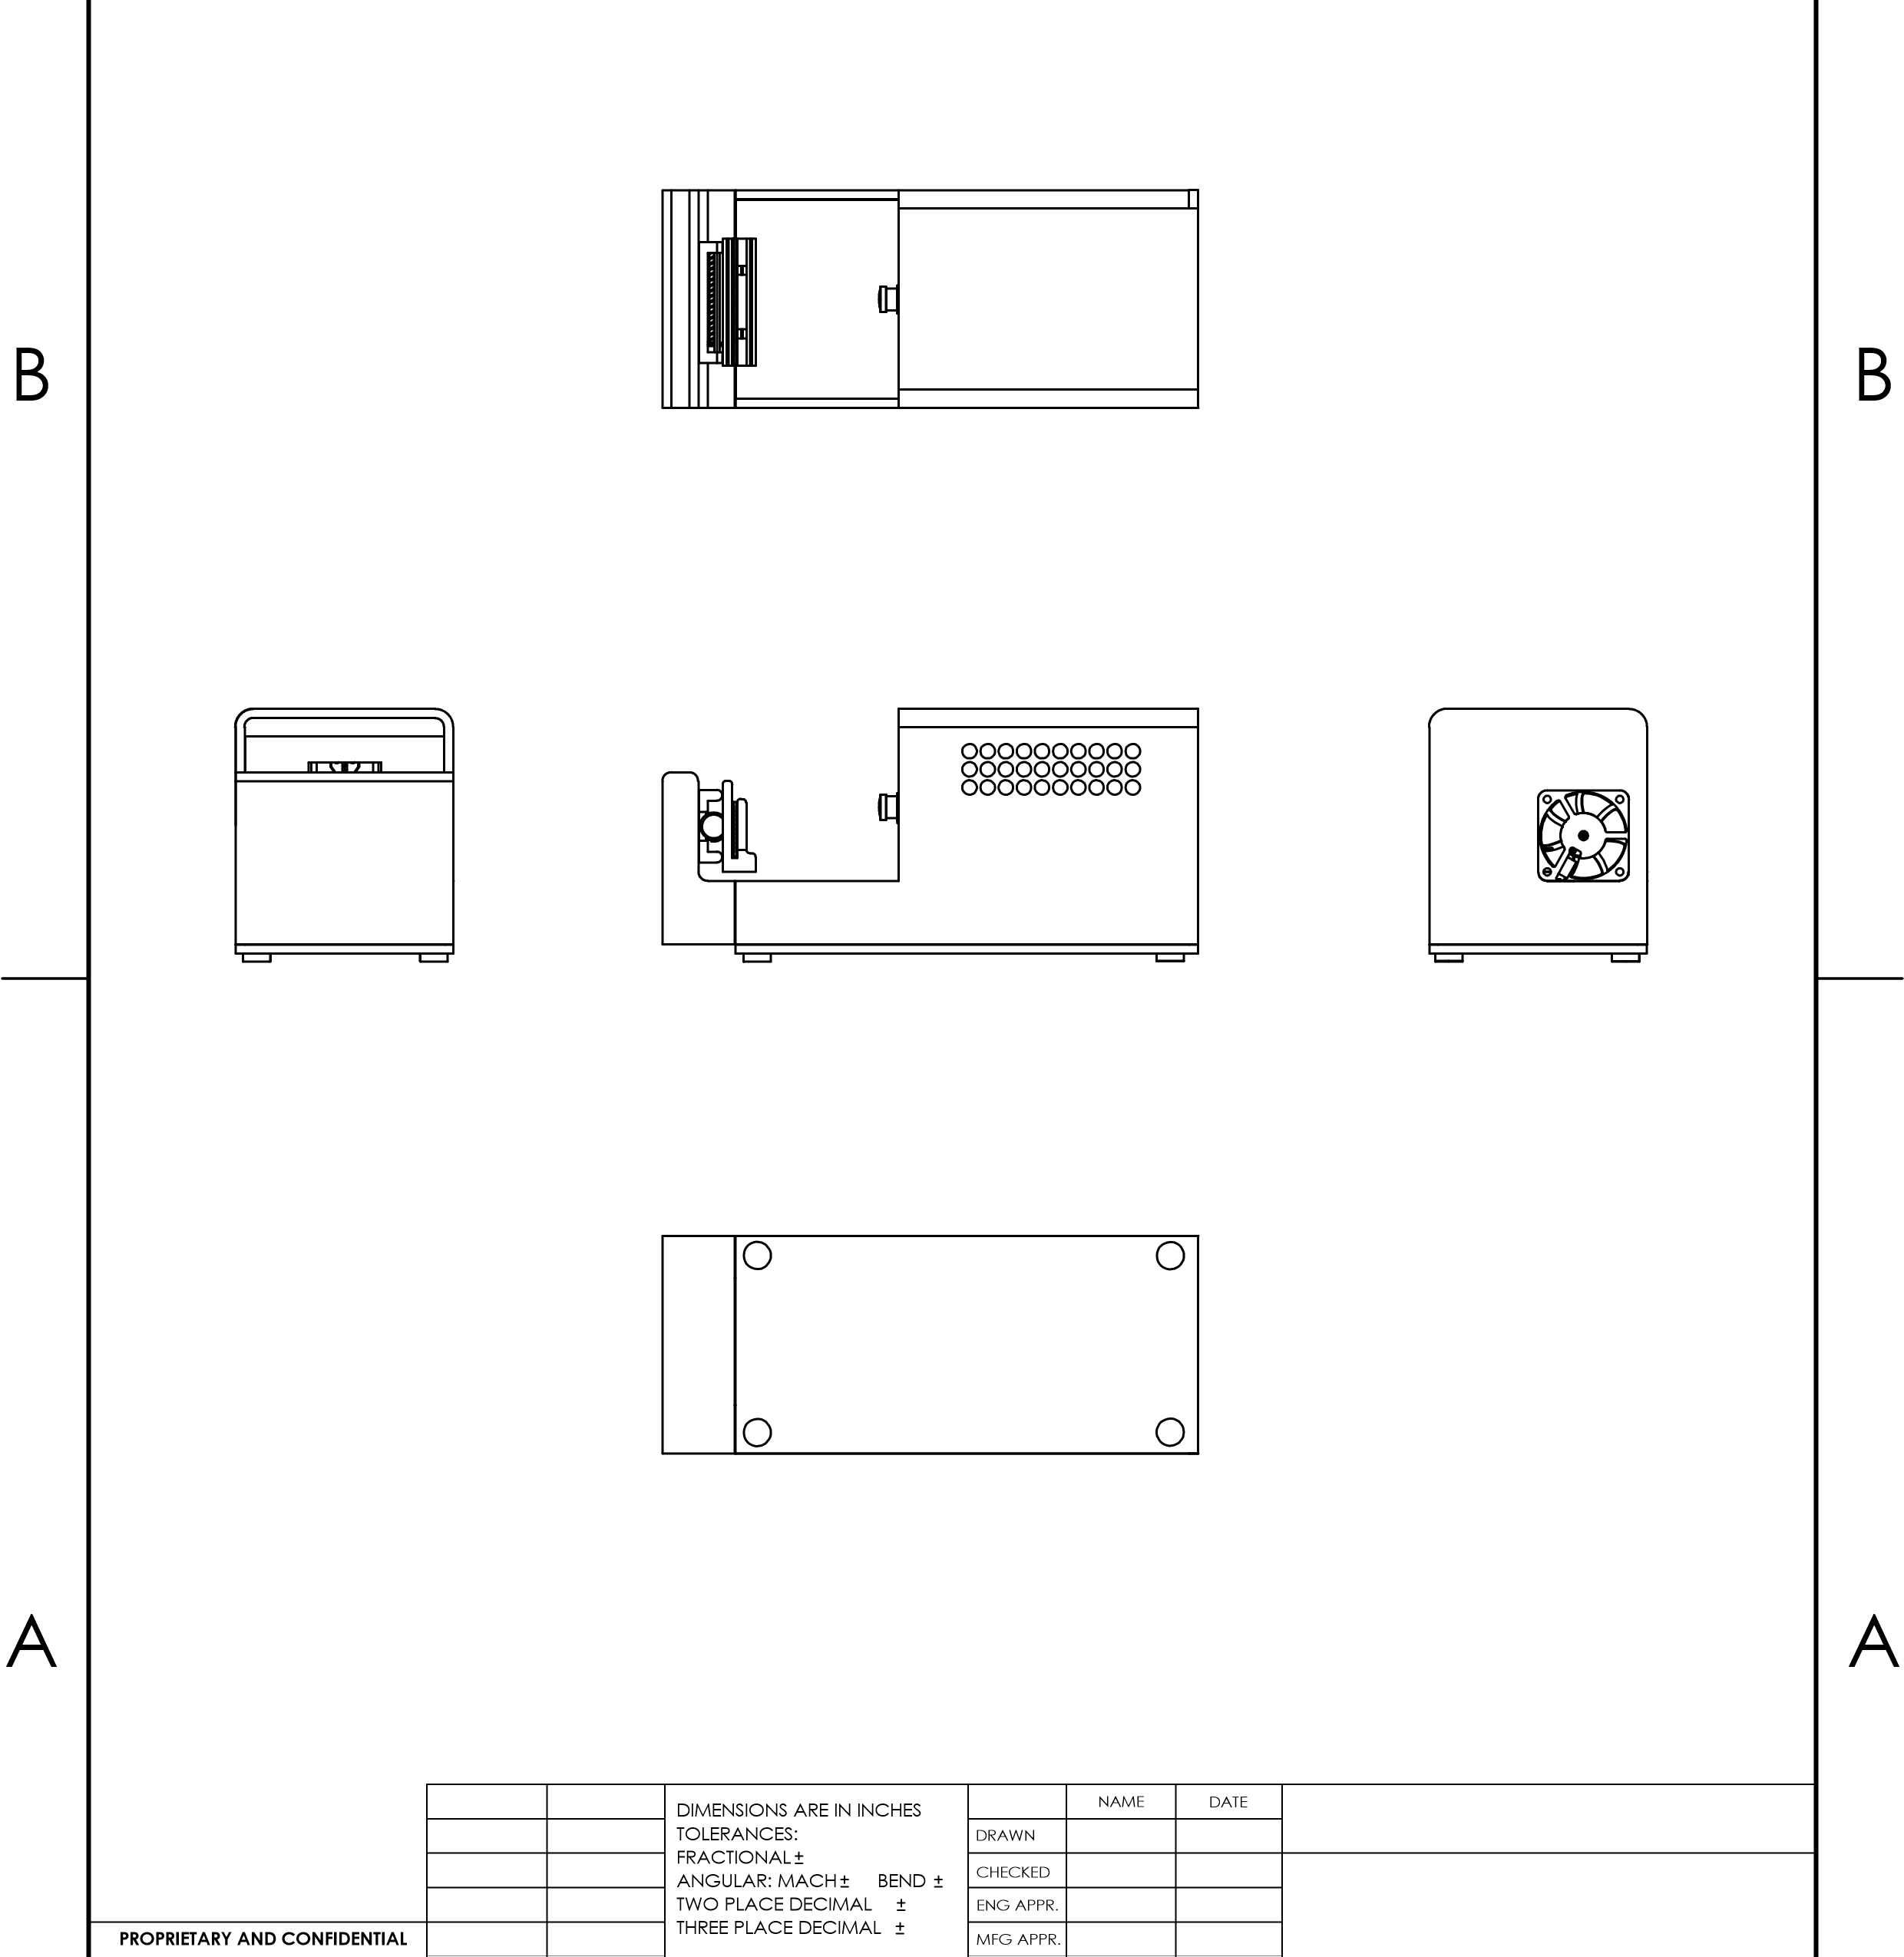**Annexe**

Conception Mécanique 2D

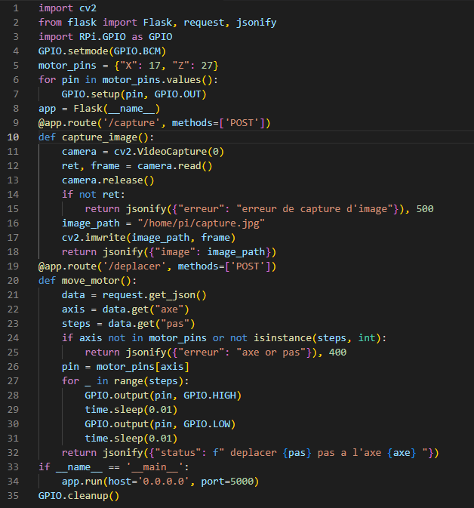

Le code doit toujours être exécuté sur la carte Raspberry Pi.

Interface principal de notre logiciel



Logo de notre logiciel sur bureau

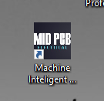

1

**Résumé :**

**Le projet ‘MID PCB’ vise à créer une machine intelligente pour la détection des défauts de PCB. Cette machine utilise un Raspberry Pi, deux moteurs pas à pas pour les mouvements sur les axes X et Z, et une caméra pour capturer des images des PCB. Un logiciel de base Python contrôle la machine et intègre un modèle d’apprentissage profond (CNN - Faster R-CNN) entraîné pour détecter les défauts en temps réel. Les images capturées sont analysées par le modèle, qui prédit et affiche les défauts potentiels via l'interface utilisateur.**

**Mots clés : détections des défauts / intelligence artificiel / Machine / raspberry pi / logiciel.**

**Abstract :**

**The "MID PCB" project aims to create an intelligent machine for detecting PCB defects. This machine uses a Raspberry Pi, two stepper motors for movements along the X and Z axes, and a camera to capture images of the PCBs. A basic Python application controls the machine and integrates a deep learning model (CNN - Faster R-CNN) trained to detect defects in real-time. The captured images are analyzed by the model, which predicts and displays potential defects through the user interface.**

**Keywords: PCB defect detection / artificial intelligence / machine / Raspberry Pi / software.**

Institut Supérieur des Études Technologiques de Bizerte

BP 65 Menzel Abderrahmane 7035 Bizerte - Tél : 72570601 - Fax : 72572455 - E-mail : ISETBZ@isetbz.rnu.tn